บทที่ 5
การวิเคราะห์และออกแบบระบบ

การวิเคราะห์และการออกแบบระบบ เป็นส่วนสำคัญอย่างยิ่งอีกส่วนหนึ่งในการทำโครงงาน การวิเคราะห์และการออกแบบระบบที่ดี จะทำให้การสร้างระบบ (Implement) เป็นไปได้อย่างรวดเร็วและตรงตามความต้องการ ซึ่งสำหรับโครงการนี้ จะใช้เทคโนโลยีของออบเจ็ค โอเรียลเท็ด (Object Oriented) ซึ่งเป็นการมองระบบเป็นวัตถุ ซึ่งทำให้มีการมองระบบได้อย่างชัดเจนมากขึ้น ส่วนภาษาที่ใช้ช่วยในการวิเคราะห์และออกแบบระบบ คือ ภาษา UML ซึ่งเป็นภาษาที่ช่วยสร้างไดอะแกรม (Diagram) ต่าง ๆ ในการออกแบบระบบ ซึ่งทำให้การออกแบบระบบมีมาตรฐาน และง่ายต่อความเข้าใจของผู้พัฒนาระบบ ต่อ ๆ ไปอีกด้วย สำหรับไดอะแกรมต่าง ๆ ในภาษา UML นั้น ได้กล่าวถึงไว้ในภาคผนวก ก. ของปริญญานิพนธ์ฉบับนี้แล้ว

5.1 การวิเคราะห์ความต้องการของระบบ
การวิเคราะห์ระบบ เป็นการรวบรวมรายละเอียด และความต้องการต่าง ๆ ที่ได้ศึกษามา มาทำการรวบรวมและสรุปเป็นความต้องการของระบบ ซึ่งในขั้นตอนการวิเคราะห์นี้ จะใช้ยูซเคส ไดอะแกรม (Use Case Diagram) เป็นไดอะแกรม แสดงความต้องการของระบบ ซึ่งเป็นหน้าที่การทำงานต่าง ๆ ที่ต้องมีในระบบ ที่ได้จากการศึกษาและวิเคราะห์มา

5.1.1 หลักการ
การประกวดราคาผ่านระบบอินเทอร์เน็ต จะกระทำผ่านโปรแกรมเว็บบราวเซอร์ (Web Browser) ที่ทำการเชื่อมต่อกับเว็บไซต์ (Web Site) การประกวดราคา โดยโปรแกรมระบบการประกวดราคา ซึ่งอยู่บนเครื่องเว็บเซิร์ฟเวอร์ (Web Server) จะเป็นผู้จัดการการประกวดราคาทั้งหมด โดยเว็บไซต์จะทำหน้าที่เป็นคนกลางระหว่างผู้ซื้อ (Buyer) และผู้ขาย (Seller) ในการประกวดราคา ส่วนการติดต่อจ่ายเงิน , ทำสัญญา หรือการตรวจรับสินค้า จะเป็นการติดต่อนัดหมายกันเองระหว่างผู้ซื้อและผู้ขาย โดยทางเว็บไซต์จะไม่มีส่วนเกี่ยวข้อง

5.1.2 ขอบเขตการให้บริการ
เว็บไซต์การประกวดราคา จะให้บริการกับผู้ใช้ทั่วไป ทั้งบุคคลธรรมดา และบริษัท หรือร้านค้าต่าง ๆ โดยผู้ที่ต้องการเป็นผู้ซื้อ หรือผู้ขายจะต้องสมัครเป็นสมาชิกของทางเว็บไซต์ก่อน จึงจะมีสิทธิในการเสนอความต้องการ (Requirements) หรือทำการประกวดราคาได้ ส่วนผู้ใช้ทั่ว ๆ ไปที่ไม่ได้เป็นสมาชิก จะมีเพียงสิทธิในการเลือกดูรายละเอียดโครงการที่มีการเปิดการประกวดเท่านั้น โดยไม่สามารถเข้าร่วมการประกวดราคาได้ โดยเว็บไซต์การประกวดราคา จะแบ่งการให้บริการเป็น 2 ส่วน

5.1.2.1 สำหรับผู้ซื้อที่ต้องการทราบรายละเอียดสเปกเครื่องคอมพิวเตอร์
ในส่วนนี้ สำหรับผู้ซื้อที่ต้องการทราบรายละเอียดสเปกเครื่องคอมพิวเตอร์ ตามความสามารถในการนำเครื่องคอมพิวเตอร์ไปใช้ (Policy)โดยผู้ซื้อ ไม่จำเป็นต้องมีความรู้ในการเลือกซื้อเครื่องคอมพิวเตอร์ ระบบจะให้ผู้ซื้อระบุความต้องการในลักษณะทั่ว ๆ ไป และจะทำการค้นหาสเปกเครื่องคอมพิวเตอร์ที่มีความสามารถในการทำงานตามที่ผู้ซื้อต้องการ ตามที่มีผู้ขายมาใส่ไว้ในฐานข้อมูล มาแสดงให้ผู้ซื้อทราบ โดยผู้ซื้อที่ต้องการซื้อเครื่องจากผู้ขายรายใด จะทำการติดต่อไปยังผู้ขายรายนั้น ๆ ได้ ผ่านทางการส่งอีเมล์ (E-Mail) ได้โดยตรง

5.1.2.2 สำหรับผู้ซื้อที่ต้องการประกาศความต้องการซื้อเพื่อเปิดการประกวดราคา
ในส่วนนี้ สำหรับผู้ซื้อที่มีความรู้ในการเลือกซื้อเเครื่องหรืออุปกรณ์คอมพิวเตอร์ ทำการระบุ สเปกของอุปกรณ์คอมพิวเตอร์ที่ต้องการ เพื่อเปิดการประกวดราคา ผู้ซื้อจะระบุสเปกของอุปกรณ์หรือไม่ก็ได้ โดยถ้าผู้ซื้อไม่ระบุสเปกใด ผู้ขายแต่ละรายจะสามารถเข้ามาเสนอสเปกนั้นให้กับผู้ซื้อได้ และเมื่อถึงกำหนดวันและเวลาสิ้นสุดการประกวดราคา ระบบจะทำการหาผู้ขายที่เสนอราคาขายได้ต่ำที่สุดในโครงการนั้นๆให้เป็นผู้ชนะ และส่งอีเมล์บอกผู้เข้าร่วมทำการประกวดราคา ถึงรายละเอียดสเปกที่ได้รับคัดเลือก พร้อมทั้งรายชื่อทั้งผู้ซื้อและผู้ขายที่เป็นผู้ชนะ เพื่อทำการติดต่อซื้อขายกันต่อไป

5.1.3 Use Case Diagram
แผนภาพยูซเคส แสดงฟังก์ชั่นการทำงานที่สำคัญ ๆ ของระบบ ซึ่งมีรายละเอียด ดังนี้
- Actor เป็นผู้ใช้ที่มีส่วนเกี่ยวข้องกับระบบการประกวดราคา ประกอบไปด้วย

ชื่อ | รายละเอียด
User | ผู้ใช้ทั่ว ๆ ไปที่ไม่ได้ลงทะเบียนเป็นสมาชิกของเว็บไซต์การประกวดราคา
Buyer | ผู้ซื้อที่เข้ามาทำการเสนอความต้องการซื้อ
Seller | ผู้ขายที่เข้ามาทำการประกวดราคา (Bid) หรือเพิ่มรายการสินค้าคอมพิวเตอร์ในฐานข้อมูลผู้ขาย
Administrator  ตารางที่ 5-1 Actor ที่มีในระบบ | ผู้ควบคุมดูแลระบบให้ใช้งานได้อย่างถูกต้อง
System_Auction | เป็นระบบการประกวดราคา

- Use Case แสดงถึง ฟังก์ชั่นการทำงานหลักที่มีในระบบ ซึ่งประกอบด้วย

ชื่อ | รายละเอียด
Register | การลงทะเบียนเข้าเป็นสมาชิกของเว็บไซต์
Search Product | การเลือกดูรายการสินค้าที่มีในฐานข้อมูลของระบบ
View Project List | การแสดงรายละเอียดของโครงการที่มีผู้ซื้อมาประกาศความต้องการ(Requirement) ไว้ในเว็บไซต์
Login | การ Login ของสมาชิกเพื่อเข้าสู่ระบบการประกวดราคา
Change Personal Information | การเปลี่ยนแปลงข้อมูลส่วนตัวของสมาชิก
Rating | การให้อันดับความน่าเชื่อถือของสมาชิกที่ทำการประกวดราคา
General Requirement | ผู้ซื้อ ทำการระบุความต้องการในลักษณะทั่ว ๆ ไป เมื่อต้องการทราบสเปก ของอุปกรณ์และคอมพิวเตอร์ตามความต้องการในการนำไปใช้
Add Technical Requirement | ผู้ซื้อ ระบุความต้องการ โดยระบุเป็นสเปก (Specification) ของอุปกรณ์แต่ละตัว เพื่อประกาศความต้องการผ่านทางเว็บไซต์
Add Specification | ผู้ขาย ระบุรายละเอียด (Specification) ของคอมพิวเตอร์ที่ต้องการขาย โดยต้องใส่ความสามารถในการนำไปใช้ด้วย
Bidding | ผู้ขาย ทำการประกวดราคาในโครงการที่ต้องการเข้าร่วมที่มีผู้ซื้อมาประกาศความต้องการไว้ โดยผู้ขายจะทำการกำหนดสเปก ของสินค้าที่จะขายและราคาขายที่เหมาะสม ตามที่ผู้ซื้อกำหนดความต้องการไว้
Maintenance | การควบคุมดูแลระบบการประกวดราคาให้เป็นไปอย่างถูกต้อง
Add Standard Specification | การระบุสเปกของอุปกรณ์คอมพิวเตอ์ที่เป็นมาตรฐานตามความสามารถในการนำไปใช้ในฐานข้อมูลของระบบ เพื่อเป็นมาตรฐานในการกำหนดสเปกอุปกรณ์คอมพิวเตอร์แต่ละชนิดของผู้ซื้อและผู้ขาย
Add/Remove Product | การใส่รายละเอียดอุปกรณ์คอมพิวเตอร์แต่ละชนิดที่มีเพิ่มขึ้น ลงในฐานข้อมูล และลบอุปกรณ์คอมพิวเตอร์ที่ไม่มีจำหน่ายแล้ว ออกจากฐานข้อมูล
Get Winner | การหาผู้ชนะซึ่งเป็นผู้ขายที่เสนอราคาได้ต่ำที่สุด
ตารางที่ 5-2 Use Case ที่มีในระบบ

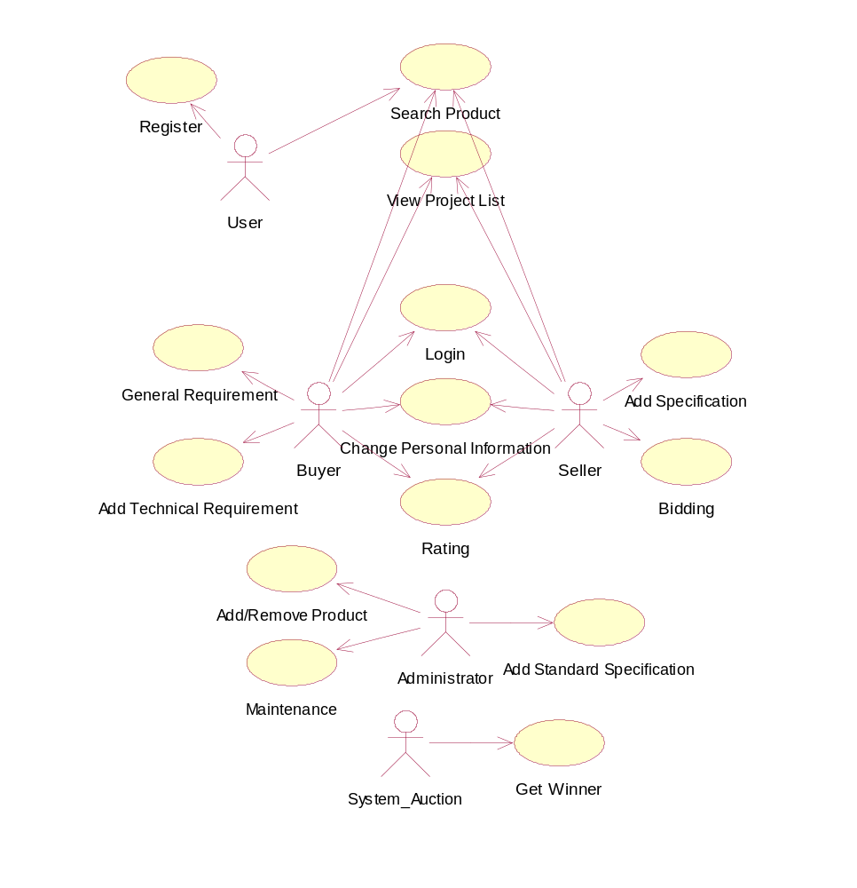

รูปที่ 5-1 แผนภาพ Use Case

5.1.3.1 การสมัครสมาชิก
ผู้มีความประสงค์ที่จะเข้าร่วมการประกวดราคา จะต้องสมัครเป็นสมาชิกของทางเว็บไซต์ก่อน
โดย ต้องกรอกข้อมูลที่เว็บไซต์ต้องการ คือ ชื่อ , ที่อยู่ , ชื่อบริษัท (ในกรณีที่เป็นบริษัท) , อีเมล์ , เพศ , ระดับอายุ , ที่อยู่ , เบอร์ติดต่อ และ อาชีพ รวมทั้งต้องระบุ Username และ Password ที่ต้องการใช้ในการเข้าร่วมการประกวดราคาผ่านทางเว็บไซต์ด้วย
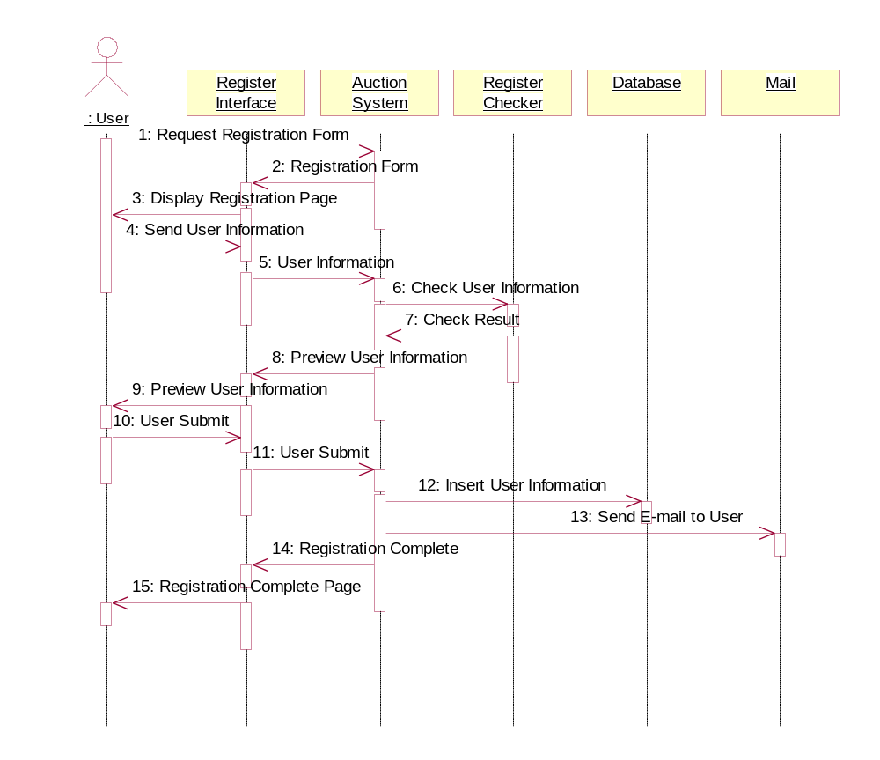
ทั้งนี้ การสมัครเป็นสมาชิกของทางเว็บไซต์ เป็นการยืนยันความมีตัวตนจริงของสมาชิกในการใช้ระบบการประกวดราคาได้ในระดับหนึ่งด้วย เนื่องจากต้องมีการระบุรายละเอียดของที่อยู่ และเบอร์โทรศัพท์ที่ใช้ในการติดต่อได้จริง

รูปที่ 5-2 Sequence Diagram of Registration

5.1.3.2 การล็อกอิน (Log In)
เป็นการเข้าสู่ระบบของสมาชิก เพื่อใช้งานเว็บไซต์การประกวดราคา สมาชิกต้องใส่ Username และ Password ที่ถูกต้องตามที่ได้สมัครเป็นสมาชิกกับทางเว็บไซต์ไว้ โดยระบบการประกวดราคาจะตรวจสอบ Username และ Password จากฐานข้อมูลของสมาชิก
ถ้าสมาชิกใส่ Username และ Password ไม่ถูกต้อง จะไม่สามารถเข้าสู่ระบบการประกวดราคาได้ และถ้าสมาชิกลืม Password ที่เคยลงทะเบียนไว้ ระบบจะให้ใส่อีเมล์ เพื่อส่ง Password ที่ถูกต้องไปยังอีเมล์ แอดเดรส (E-Mail Address) นั้น

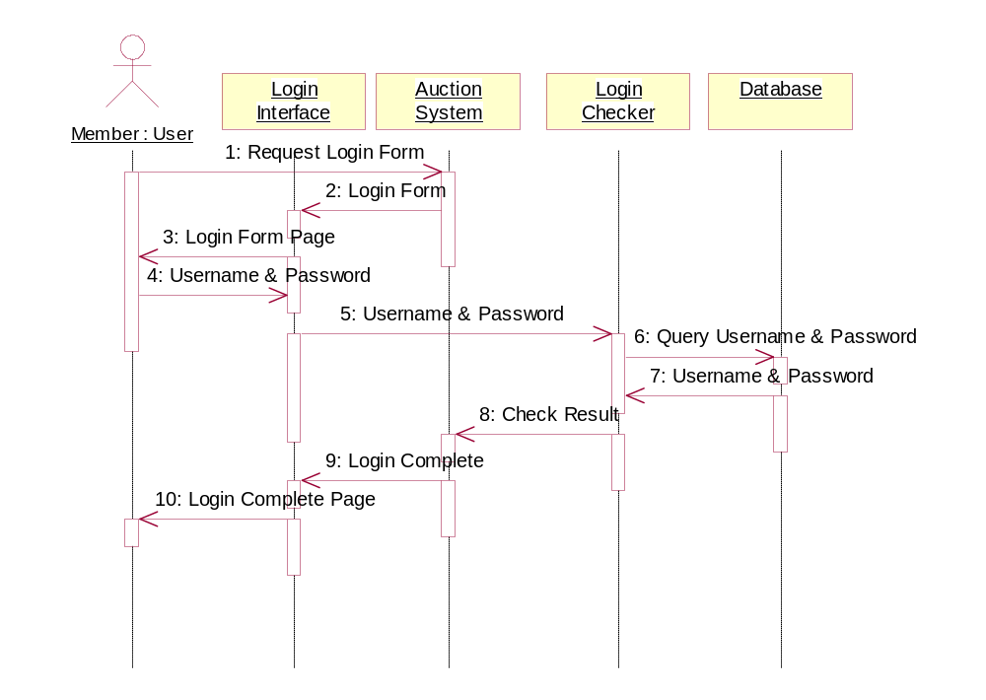

รูปที่ 5-3 Sequence Diagram of Login

5.1.3.3 การแสดงรายการโครงการ (Project List)
ผู้ใช้ทั่วไป ทั้งที่เป็นสมาชิกและไม่ได้เป็นสมาชิก เลือกดูรายการโครงการ (Project List) พร้อมทั้งรายละเอียดของโครงการ และรายละเอียดสินค้า (Product Specification) ที่มีผู้ซื้อได้เสนอความต้องการซื้อไว้ในเว็บไซต์

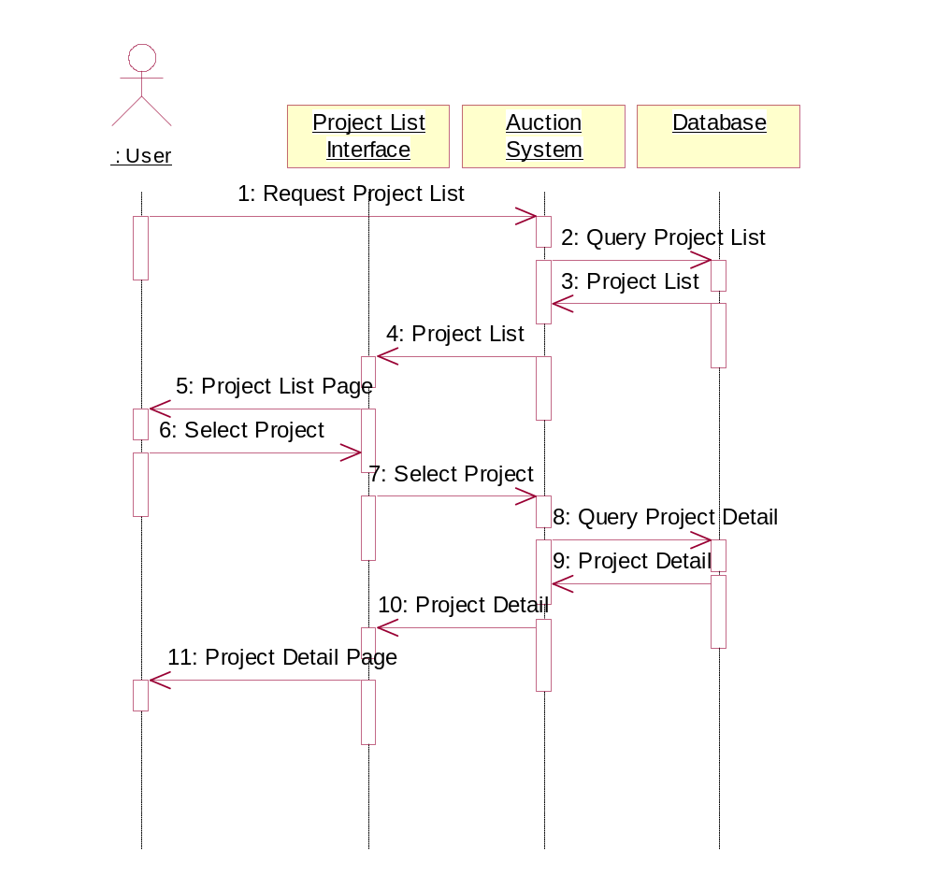

รูปที่ 5-4 Sequence Diagram of View Project List

5.1.3.4 การค้นหาสินค้าในฐานข้อมูล (Search Product)
ผู้ใช้ทั่วไป สามารถค้นหารายละเอียดของอุปกรณ์คอมพิวเตอร์ต่าง ๆ ที่มีในฐานข้อมูลของระบบ โดยระบุอุปกรณ์ที่ต้องการค้นหาในฟอร์มที่กำหนด

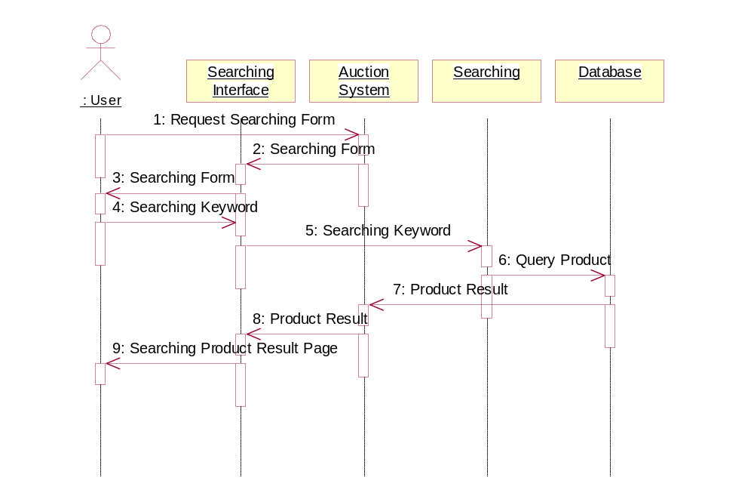

รูปที่ 5-5 Sequence Diagram of Search Product

5.1.3.5 การเปลี่ยนแปลงข้อมูลส่วนตัว (Change Personal Information)
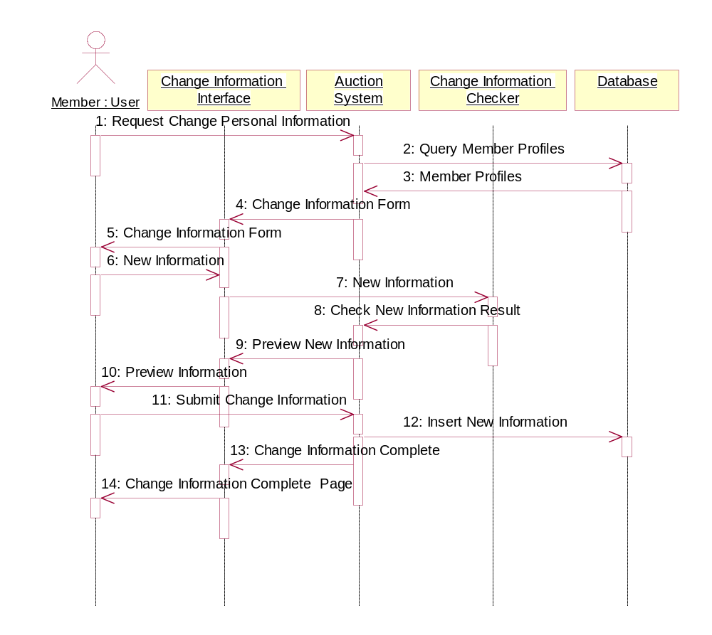
เป็นสิทธิของสมาชิก ในการเปลี่ยนแปลงข้อมูลส่วนตัวต่าง ๆ ที่เคยลงทะเบียนไว้กับทางเว็บไซต์ เช่น Username , Password , ที่อยู่ หรือ เบอร์ติดต่อ เป็นต้น

รูปที่ 5-6 Sequence Diagram of Change Personal Information

5.1.3.6 การกำหนดความต้องการซื้อ (Requirement)
สำหรับการกำหนดความต้องการซื้อของผู้ซื้อนั้น สามารถกำหนดได้ 2 ลักษณะ คือ

5.1.3.6.1 การกำหนดความต้องการซื้อแบบทั่วไป (General Requirement)
สำหรับผู้ซื้อที่ต้องการทราบรายละเอียด (Specification) ของเครื่องคอมพิวเตอร์ และต้องการหาสเปก (Spec) ที่เหมาะสมในการนำไปใช้งาน (Policy) โดยผู้ซื้อไม่จำเป็นต้องมีความรู้เกี่ยวกับรายละเอียดสเปกของอุปกรณ์คอมพิวเตอร์มากนัก แต่จะสามารถระบุความต้องการซื้อได้ จากจุดประสงค์การนำคอมพิวเตอร์ที่ต้องการซื้อไปใช้
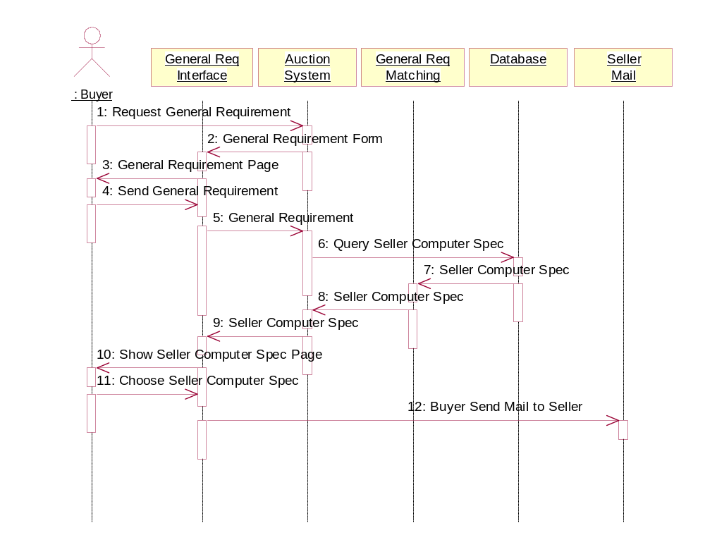
การกำหนดความต้องการซื้อแบบทั่วไปนั้น ระบบจะทำการค้นหาสเปกเครื่องคอมพิวเตอร์ที่มีผู้ขายมาระบุไว้ และเลือกความสามารถในการทำงานที่ตรงตามที่ผู้ซื้อต้องการ มาแสดงให้ผู้ซื้อทราบสเปกเหล่านั้น ซึ่งอาจมีมากกว่า 1 รายก็ได้ จากนั้น ถ้าผู้ซื้อต้องการเลือกซื้อคอมพิวเตอร์จากผู้ขายรายใดก็สามารถติดต่อกับผู้ขายได้โดยตรง โดยการส่งอีเมล์

รูปที่ 5-7 Sequence Diagram of General Requirement

5.1.3.6.2 การกำหนดความต้องการซื้อระบุสเปก (Add Technical Requirement)
สำหรับผู้ซื้อที่ต้องการเปิดโครงการ (Project) ใหม่ในการประกวดราคา ใช้กำหนดความต้องการซื้อ อุปกรณ์คอมพิวเตอร์ หรือเครื่องคอมพิวเตอร์ โดยผู้ซื้อจะต้องมีความรู้ในเรื่องสเปกของอุปกรณ์คอมพิวเตอร์อยู่บ้าง เพื่อเลือกสเปกของอุปกรณ์ที่จะซื้อ ถ้าผู้ซื้อไม่ได้ระบุสเปก ผู้ขายที่เข้ามาร่วมการประกวดราคาจะสามารถเสนอสเปกของอุปกรณ์ตัวนั้น ๆ ได้
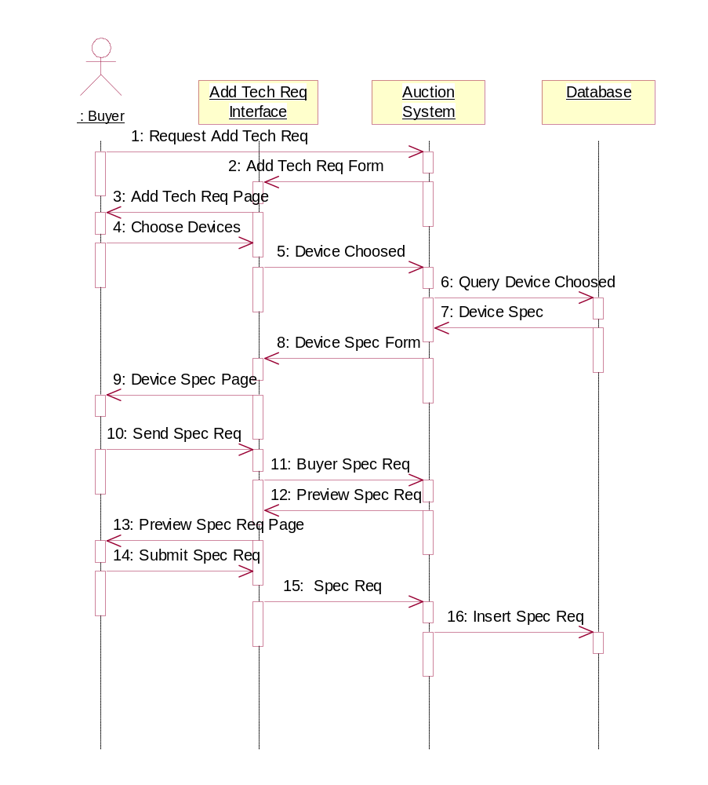
สำหรับจุดเด่นของการเสนอความต้องการซื้อนั้น คือ สเปกของอุปกรณ์คอมพิวเตอร์แต่ละชนิดที่ผู้ซื้อสามารถระบุได้นั้น จะเป็นสเปกจริงที่มีขายในท้องตลาด เช่น CPU : Intel => Athlon จะไม่สามารถสามารถเสนอได้ เพราะระบบจะคิวรี่ (Query) ข้อมูลตามที่มีอยู่จริง จากตัวอย่าง CPU ของบริษัท Intel จะเป็น Pentium หรือ Celeron เท่านั้น ถ้าเป็น Athlon จะเป็นของบริษัท AMD ดังนั้น ผู้ซื้อจะไม่สามารถเสนอสเปกที่ไม่มีอยู่จริงได้ ซึ่งทำให้สเปกที่ผู้ซื้อกำหนด เป็นสเปกที่ถูกต้องตามจริงได้ในระดับหนึ่ง

รูปที่ 5-8 Sequence Diagram of Add Technical Requirement

5.1.3.7 การเสนอขายคอมพิวเตอร์และอุปกรณ์ที่เกี่ยวข้อง
ผู้ขายสามารถเสนอขายเครื่องคอมพิวเตอร์พร้อมอุปกรณ์ให้กับผู้ซื้อได้ 2 ลักษณะ คือ

5.1.3.7.1 การระบุสเปกเครื่องคอมพิวเตอร์ตามความสามารถในการใช้งาน (Add Specification)
ผู้ขายที่ต้องการขายเสนอขายเครื่องคอมพิวเตอร์ จะทำการระบุสเปกและรายละเอียดของเครื่องคอมพิวเตอร์ พร้อมทั้งกำหนดความสามารถในการนำไปใช้ (Policy) สำหรับคอมพิวเตอร์เครื่องนั้น ๆ ระบบจะทำการจัดเก็บลงฐานข้อมูล และเมื่อมีผู้ซื้อรายใด มาระบุความต้องการซื้อแบบทั่ว ๆ ไป (General Requirement) ตรงที่ตามผู้ขายระบุไว้ ระบบจะแสดงรายละเอียดสเปกเครื่องคอมพิวเตอร์ของผู้ขาย ให้ผู้ซื้อทราบ ผ่านทางหน้าเว็บไซต์
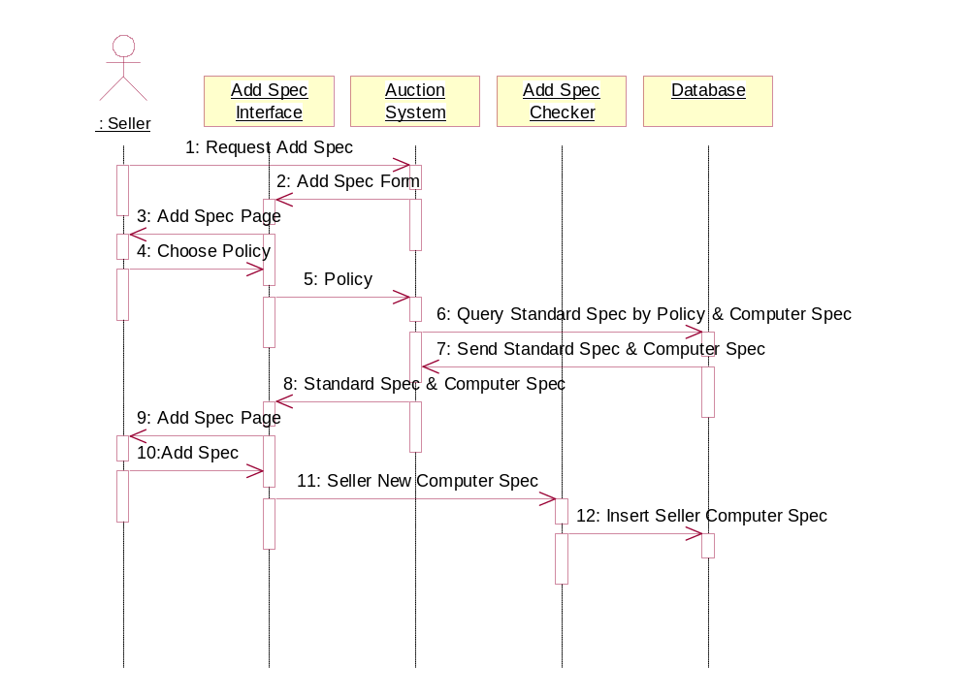

รูปที่ 5-9 Sequence Diagram of Add Specification

5.1.3.7.2 การเสนอสเปกในโครงการประกวดราคา (Bidding)
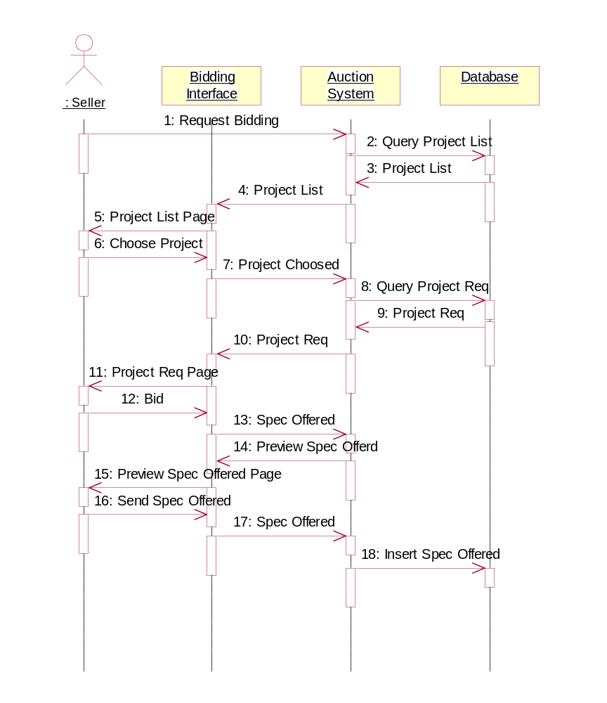
ผู้ขายที่ต้องการเข้าร่วมการประกวดราคา ทำการเสนอสเปก ตามที่ผู้ซื้อต้องการ โดยถ้าผู้ซื้อรายใด เสนอความต้องการซื้อโดยระบุสเปกที่แน่นอน ผู้ขายจะไม่สามารถเปลี่ยนแปลงสเปกของอุปกรณ์ตัวนั้นได้อีก แต่ถ้าผู้ซื้อเสนอสเปกแบบไม่กำหนด (Not Specific) ผู้ขายจะสามารถเสนอสเปกของอุปกรณ์ได้ โดยต้องเสนอให้ครบตามที่ผู้ซื้อกำหนด นอกจากนี้ ผู้ขายต้องระบุราคาขาย ซึ่งต้องต่ำกว่าหรือเท่ากับที่ผู้ซื้อต้องการ จากนั้น ระบบจะนำสเปกที่ผู้ขายเสนอลงเก็บในฐานข้อมูล เมื่อถึงกำหนดเวลาปิดการประกวดราคา ผู้ขายที่เสนอราคาได้ต่ำสุด จะเป็นผู้ชนะในการประกวดราคาในโครงการนั้น

รูปที่ 5-10 Sequence Diagram of Bidding

5.1.3.8 การปิดการประกวดราคา (Close Auction)
เป็นการทำงานของโปรแกรมการประกวดราคา ในการตรวจสอบวัน – เวลาปิดการประกวดราคา ที่ผู้ซื้อเจ้าของโครงการกำหนดไว้ แล้วส่งรายละเอียดของสปกที่มีผู้ขายเข้ามาเสนอทั้งหมดให้ผู้ซื้อเลือก

5.1.3.9 การให้อันดับความน่าเชื่อถือของสมาชิก (Rating Member)
เป็นการให้อันดับความน่าเชื่อถือของสมาชิก เพื่อให้ผู้เข้าร่วมการประกวดราคามีความมั่นใจเพิ่มขึ้น ในการเข้าร่วมการประกวดราคา การให้อันดับ (Rating) นั้น การให้อันดับนั้น สมาชิกที่ทำการประกวดราคาติดต่อซื้อขายกัน จะเป็นผู้ให้อันดับแก่สมาชิกรายอื่น โดยต้องอ้างอิงจากหมายเลขโครงการการประกวดราคาที่สมาชิกเข้าร่วมทำการประกวดราคาด้วย ดังนั้น สมาชิกที่ทำการประกวดราคาในโครงการหนึ่ง ๆ จะให้อันดับได้เพียง 1 ครั้งในโครงการนั้น ๆ เท่านั้น ส่วนการแสดงอันดับความน่าเชื่อถือของสมาชิก จะแสดงไว้ที่หน้ารายละเอียดของสมาชิก (Member Profiles)
นอกจากฟังก์ชั่นการทำงานที่ได้กล่าวมาข้างต้นแล้ว เว็บไซต์การประกวดราคา ยังต้องมีส่วน อื่น ๆ อีก เช่น การอธิบายการใช้งานเว็บไซต์ เพื่อให้ผู้ใช้ทราบ , ส่วนของเว็บบอร์ด (Web Board) ที่ให้บริการกับผู้ใช้ และส่วนของการให้ผู้ใช้ สามารถติดต่อกับผู้ดูแลระบบได้ โดยผ่านทางอีเมล์ (E-Mail) เป็นต้น

5.2 การออกแบบระดับสถาปัตยกรรม (Architectural Design)
การออกแบบระดับสถาปัตยกรรม เป็นการกำหนดกลุ่มการทำงานของระบบ ซึ่งเกี่ยวข้องกับโครงสร้างของฮาร์ดแวร์ (Hardware) และซอร์ฟแวร์ (Software) โดยทั่วไป การออกแบบสถาปัตยกรรมของฮาร์ดแวร์ จะเป็นเครื่องบ่งชี้โครงสร้างสถาปัตยกรรมของซอร์ฟแวร์ ซึ่งการที่สถาปัตยกรรมของระบบจะทำงานได้เป็นอย่างดีนั้น ต้องขึ้นอยู่กับทังฮาร์ดแวร์และซอร์ฟแวร์ ดังนั้น การออกแบบจึงต้องคำนึงถึงการทำงานรวมกันนี้ด้วย เพื่อให้ระบบสามารถมีฟังก์ชั่นการทำงานที่ถูกต้องตามต้องการ , มีประสิทธิภาพทำงานที่ถูกต้องตามความต้องการ , มีประสิทธิภาพอย่างน้อยที่สุดอยู่ในระดับที่ยอมรับได้ , ระบบทำงานได้อย่างปลอดภัย , เชื่อถือได้ และมีค่าใช้จ่ายต่ำ
DBMS
Proprietary Protocol

HTML

Oracle 8i
Application Server (Servlet)
JDBC
Tomcat
Client Machine (GUI)
Server Machine
DBMS : Database Server
HTTP

รูปที่ 5-13 สถาปัตยกรรมของระบบการประกวดราคาบนอินเทอร์เน็ต
สถาปัตยกรรมของระบบการประกวดราคาผ่านอินเทอร์เน็ตที่ได้จัดสร้างขึ้น แบ่งได้ 3 ส่วน คือ ส่วนไคลเอ็นต์ (Client) , ส่วนเว็บเซิร์ฟเวอร์ และส่วนดาต้าเบสเซิร์ฟเวอร์

5.2.1 ส่วนไคลเอ็นต์ (Client)
ส่วนของไคลเอ็นต์ (Client) ซึ่งเป็นส่วนของผู้ใช้บริการเว็บไซต์ ซึ่งเป็นอินเทอร์เฟส (Interface) ที่ใช้ติดต่อกับผู้ใช้ ผู้ใช้จะใช้เว็บบราวเซอร์ (Web Browser) ในการแสดงหน้าเว็บไซต์ โดยการอ่านแท็ก (Tag) ของภาษา HTML แล้วแสดงเป็นเว็บไซต์ออกมา ตัวอย่างของเว็บบราวเซอร์ ได้แก่ Internet Explorer , Netscape เป็นต้น

5.2.2 ส่วนเว็บเซิร์ฟเวอร์ (Web Server)
เว็บเซิร์ฟเวอร์ เป็นเครื่องคอมพิวเตอร์ที่คอยให้บริการโปรแกรมการประกวดราคาแก่ไคลเอ็นต์ โดยกระทำผ่านโปรโตคอลมาตรฐาน HTTP (Hypertext Transfer Protocol)
ในส่วนของเว็บเซิร์ฟเวอร์ ระบบจะใช้ จาการ์ตา ทอมแคท เวอร์ชั่น 3.2.1 (Jarkata Tomcat version 3.2.1) เป็นเว็บ เซิร์ฟเวอร์ ซึ่งสามารถทำการรันจาวาเซิร์ฟเลต (Java Servlet) ที่เป็นภาษาที่ใช้เขียนติดต่อระหว่างเว็บเซิร์ฟเวอร์กับเว็บบราวเซอร์ของไคลเอ็นต์ได้ และมี JDBC : Java Database Connectivity เป็นตัวที่ใช้ติดต่อระหว่างเว็บเซิร์ฟเวอร์กับดาต้าเบสเซิร์ฟเวอร์

5.2.3 ส่วนดาต้าเบสเซิร์ฟเวอร์ (Database Server)
ดาต้าเบสเซิร์ฟเวอร์ เป็นเครื่องคอมพิวเตอร์ที่ทำหน้าที่เก็บข้อมูล (Data) ต่าง ๆ ที่เกิดขึ้นจาก กิจกรรมการประกวดราคาของสมาชิก และข้อมูลที่เก็บไว้เพื่อเป็นข้อมูลของระบบ ดาต้าเบสเซิร์ฟเวอร์ จะเป็นส่วนที่ให้บริการข้อมูลแก่เครื่องเว็บเซิร์ฟเวอร์ สำหรับในระบบ จะใช้ฐานข้อมูลของออราเคิล (Oracle 8i) เป็นดาต้าเบสเซิร์ฟเวอร์

5.2.4 รายละเอียดของระบบการทำงาน (System Specification)
เป็นการอธิบายรายละเอียดสเปกเครื่องคอมพิวเตอร์ของระบบ ที่ใช้ในการทำงาน

Web Server
Hardware | - Cpu CeleronII 566  - Harddisk 20.5 GB  - Ram 196 MB
Operating System | Window 2000 Server
Web Server Program | Jarkata Tomcat 3.2.1
Web Programming Program | Jbuilder 3
Database Client Program | Oracle server
Database Server
Hardware | - Cpu CeleronII 566
Operating System | Window 2000 Server
Database Management System | Oracle management system
Network
- Lan card Xlanbit 10/100
ตารางที่ 5-3 System Specification

5.3 การออกแบบระดับกลไกการทำงาน
การออกแบบระบบในระดับกลไกการทำงาน เป็นการออกแบบที่จะนำผู้พัฒนาเข้าสู่การสร้าง (Implement) ระบบจริงได้อย่างมาก ซึ่งในการออกแบบขั้นตอนนี้ จะบอกถึงวิธีการทำงานต่าง ๆ ของโปรแกรมในระบบ ส่วนต่าง ๆ ของโปรแกรมที่ต้องเกี่ยวข้องกัน โดยไดอะแกรม UML ที่ใช้ในขั้นตอนนี้ คือ คลาส ไดอะแกรม ซึ่งจะแสดงถึงส่วนต่าง ๆ ของระบบ และสเตท ไดอะแกรม (State Diagram) ซึ่งแสดงถึงวิธีการทำงานของแต่ละส่วนในระบบ

5.3.1 Class Diagram

ในการออกแบบระดับกลไกการทำงานใช้การออกแบบแบบ UML(Unified Modeling Language) ซึ่งเป็นโมเดลที่เป็นมาตรฐานอยู่ในขณะนี้ตัว UML นั้นเป็นกระบวนการความคิด (Methodology) และโมเดลที่สนับสนุนการวิเคราะห์และออกแบบระบบเชิงวัตถุที่สามารถเข้าใจได้ง่ายและสามารถใช้ประกอบในขั้นตอนการลงมือเขียนโปรแกรมได้ง่าย ใน UML คลาสจะเขียนเป็นรูปสี่เหลี่ยมโดยมีชื่อของคลาสอยู่ด้านใน โดยอาจจะแบ่งเป็น 3 ส่วนโดยส่วนบนสุดเป็นชื่อของคลาส ส่วนตรงกลางใช้แสดงรายการของแอททริบิวต์ ซึ่งเป็นการบอกลักษณะของคลาสนั้น ๆ และส่วนล่างใช้แสดงรายการของโอเปอ เรชัน (Operation) ซึ่งเป็นการบอกความสามารถของคลาสนั้น

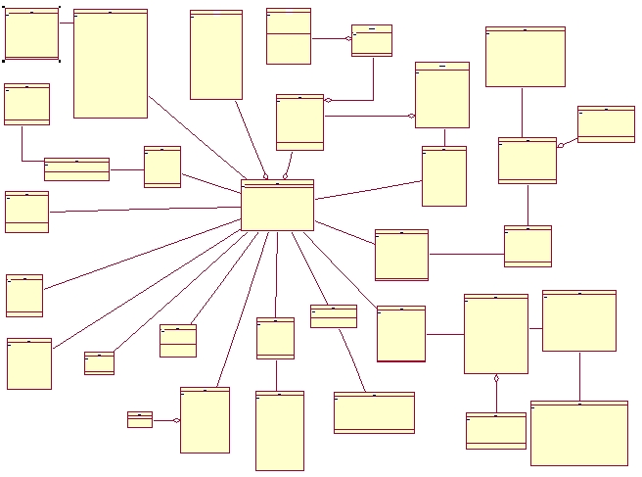
1
3
2
4

รูปที่ 5-14 แสดง class diagram
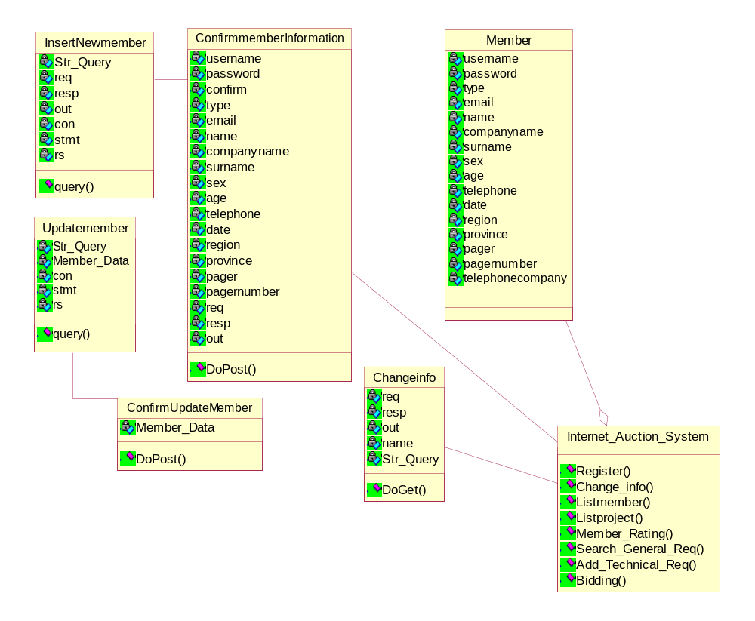

รูปที่ 5-15 แสดง class diagram ส่วนที่ 1

อธิบายการทำงาน
class diagram ส่วนที่ 1 นี้เป็นการทำงานเกี่ยวกับข้อมูลของสมาชิกซึ่งจะประกอบไปด้วย
- Member เป็น class ของสมาชิกมีข้อมูลคือรายละเอียดของสมาชิก
- InsertNewmember เป็น class ที่ทำหน้าที่ในการใส่ข้อมูลของสมาชิกคนใหม่
- Updatemember เป็น class ใช้ในการ update ข้อมูลสมาชิก
- Changeinfo เป็น class ที่สร้างฟอร์มในการแก้ไขข้อมูลสมาชิก
- Confirmmemberinformation เป็น class ที่ ยืนยันกากรอกข้อมูลของสมาชิกใหม่
- ConfirmUpdatemember เป็น class ที่ยืนยันการ update ข้อมูลสมาชิก
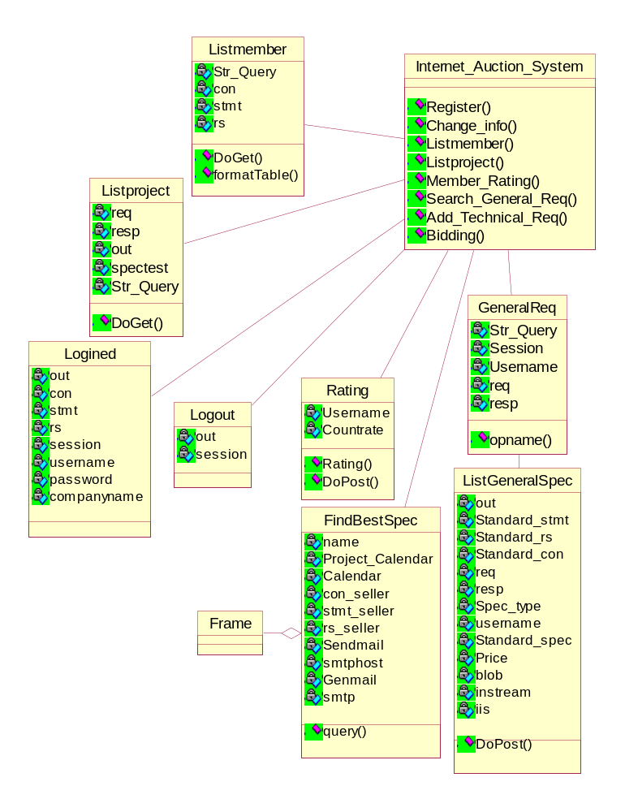

รูปที่ 5-16 แสดง class diagram ส่วนที่ 2

อธิบายการทำงาน
- Listmember เป็น class ที่แสดงผลรายชื่อสมาชิกทั้งหมด
- Listproject เป็น class ที่แสดงผลรายชื่อโปรเจ็คทั้งหมด
- Logined เป็น class ที่ทำการตรวจสอบ username เพื่อทำการ login
- Logout เป็น class ที่ทำการลบ session เพื่อ logout
- Rating เป็น class ที่ทำงานเกี่ยวกับการให้ Rating ของสมาชิก
- FindBestSpec เป็น class ที่ทำงานเป็น application เพื่อการปิดการประกวดราคา
- GeneralReq เป็น class ที่แสดงรายการของ Spec ที่มีผู้ขายมา post เอาไว้

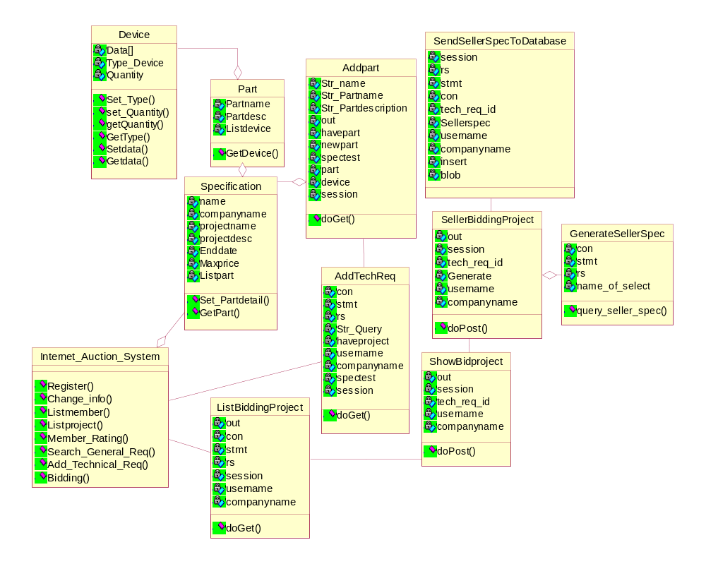

รูปที่ 5-17 แสดง class diagram ส่วนที่ 3

อธิบายการทำงาน
- ListBiddingProject เป็น class ที่แสดงรายการของ project ที่ยังไม่ปิดการประกวดราคา
- ShowBidproject เป็น class ที่แสดงรายละเอียดของ project ที่เลือก
- SellerBiddingProject เป็น class ที่สร้างฟอร์มให้ผู้ขายเข้ามาเสนอ spec และราคา
- SendSellerSpecToDatabase เป็น class ที่จะส่งข้อมูล spec ของผู้ขายลงฐานข้อมูล
- AddTechReq เป็น class ที่สร้างฟอร์ม ให้ผู้ซื้อเข้ามากรอกข้อมูลเพื่อเปิดการประกวดราคา
- Addpart เป็น class ที่ให้ผู้ซื้อสามารถเพิ่มเติม spec ใน project ได้
- Specification เป็น class ของ project ที่มีการเสนอประกอบด้วยหลาย ๆ part
- Part เป็น class ที่เก็บข้อมูลของ spec ในแต่ล่ะส่วนประกอบด้วยหลาย ๆ device
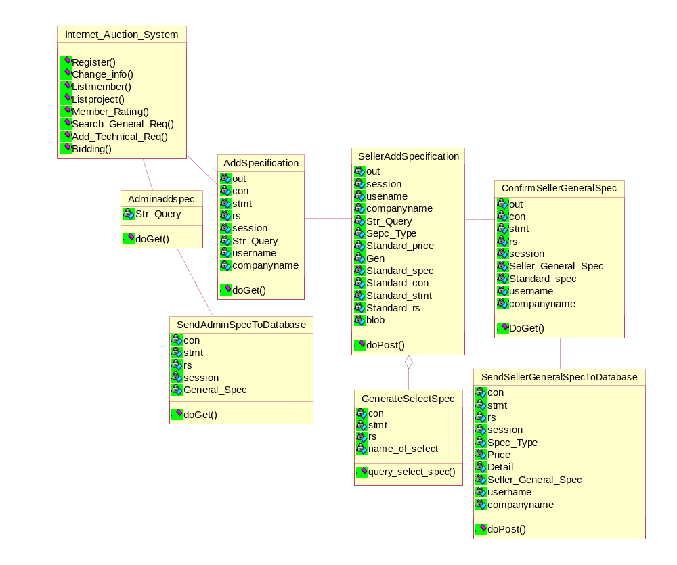
- Device เป็น class ที่เก็บข้อมูลของอุปกรณ์แต่ละชิ้น

รูปที่ 5-18 แสดง class diagram ส่วนที่ 4

อธิบายการทำงาน
- Adminaddspec เป็น class ที่สร้างฟอร์มให้ admin เข้ามาใส่ spec มาตรฐาน
- SendAdminSpecToDatabase เป็น class ที่ส่งข้อมูล spec มาตรฐานลงฐานข้อมูล
- SellerAddspecification เป็น class ที่สร้างฟอร์มให้ผู้ขายเข้ามาใส่ข้อมูล spec มาตรฐาน
- ConfirmSellerGeneralSpec เป็น class ที่ยืนยันข้อมูลของ spec มาตรฐานที่ผู้ขายมาเสนอ
- SendSellerGeneralSpecToDatabase เป็น class ที่ส่งข้อมูลของ spec มาตรฐานลงในฐานข้อมูล

5.3.2 State Diagram
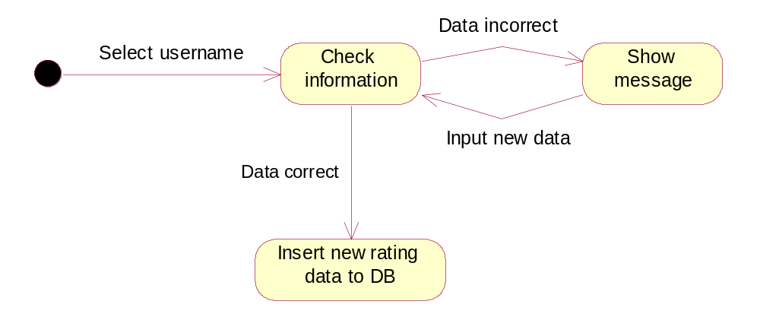
เป็นการแสดงการทำงานของแต่ละคลาส ซึ่งคลาสแต่ละคลาส จะมีขั้นตอนการทำงานต่าง ๆ ที่แตกต่างกัน ในที่นี้ ได้ยกตัวอย่างสเตท ไดอะแกรม (State Diagram) ซึ่งเป็นการอธิบายถึงการทำงานของคลาสที่สำคัญ ๆ ดังนี้

รูปที่ 5-19 แสดง State Diagram ของการให้ Rating

เป็น state แสดงการทำงานของการให้ rating ของสมาชิก โดยที่ผู้เข้ามาให้คะแนนแต่ละคนจะต้องเป็นผู้ที่เกี่ยวข้องกับโปรเจ็คนั้น ๆ
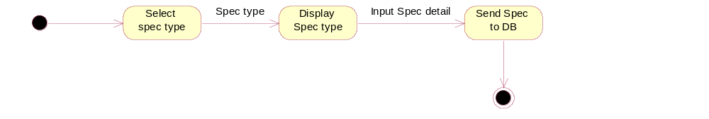

รูปที่ 5-20 แสดง State Diagram ของการเสนอ spec ของผู้ขาย

เป็น state แสดงการทำงานของการเสนอ spec ของผู้ขายโดยหลังจากที่ผู้ขายเข้ามาเสนอ spec ไว้แล้วผู้ซื้อจะสามารถเข้ามาค้นหาได้

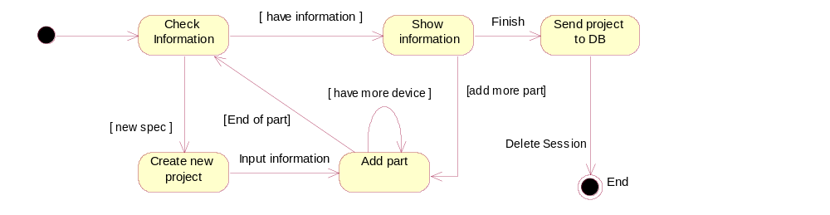

รูปที่ 5-21 แสดง State Diagram ของการ Add Technical Requirement

เป็น state แสดงการทำงานของการเปิดการประกวดราคาโดยที่ผู้ซื้อเข้ามาเสนอความต้องการเป็น spec เครื่องคอมพิวเตอร์หรือเป็นอุปกรณ์แต่ละตัวก็ได้ โดยสามารถเพิ่มเติมอุปกรณ์ใน spec ได้ตามที่ต้องการ
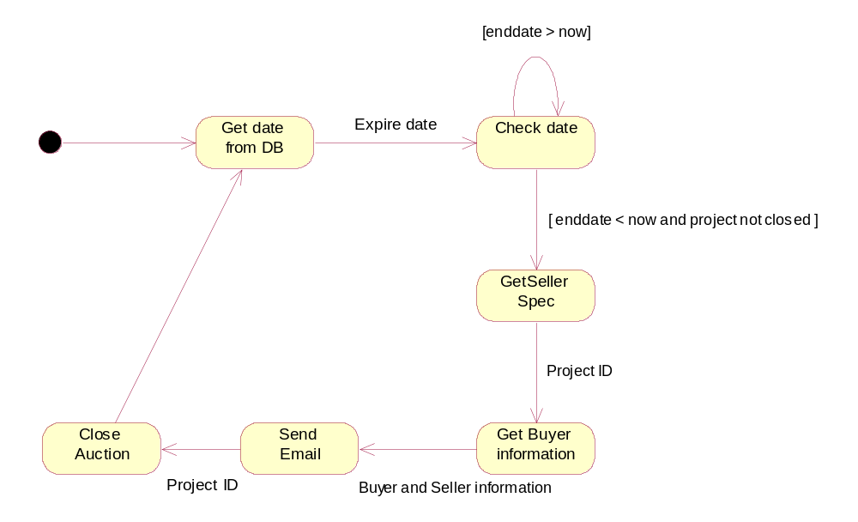

รูปที่ 5-22 แสดง State Diagram ของการปิดการประกวดราคา

เป็น state แสดงการทำงานของการปิดการประกวดราคาโดยที่จะมีตัวโปรแกรมทำงานอยู่ที่ฝั่ง server และจะคอยเช็คเวลาเพื่อหาว่าโปรเจ็คไหนถึงเวลาปิดการประกวดราคาแล้วบ้างจากนั้นก็จะทำการส่ง Email ไปบอกหลาย ๆ ฝ่าย

5.3.3 Database
ในส่วนของฐานข้อมูล ซึ่งเป็นส่วนที่ใช้ในการเก็บข้อมูลต่าง ๆ ที่เกิดขึ้นในระบบ ต้องมีการออกแบบให้มีความสะดวกในการเรียกใช้ และเกิดความซ้ำซ้อนของข้อมูลน้อยที่สุด สำหรับส่วนการออกแบบฐานข้อมูลของระบบนี้ ได้ใช้ ER Diagram ซึ่งเป็นไดอะแกรม ที่ใช้ในการออกแบบฐานข้อมูลแบบรีเรชั่นแนล และทำการแมป (Map) ออกเป็นตารางของฐานข้อมูล โดยทำ Normalization เพื่อให้เกิดความซ้ำซ้อนของข้อมูลน้อยที่สุด

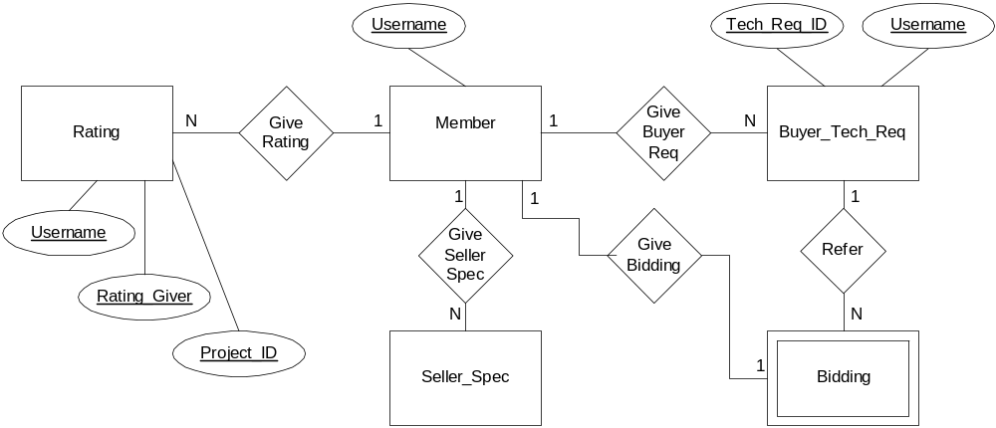

รูปที่ 5-23 แสดง ER Diagram ของระบบ
1.Member

Username | Password | Name | Surname | Company_name

Sex | Birthdate | Telephone | Address | Region

Province | ZIpcode | Mobile | Email | Type

Pager | Pagernumber

2.Buyer_Tech_Req

Tech_Req_id | Username | Project_name | Project_desc | Maxprice

Company_name | End_date | Finished | Project_spec
3.Bidding_Table

Tech_req_id | Seller_name | Seller_spec

4.Seller_spec

Spec_type | Username | Company | Detail | Seller_spec

Standard_price | Expire_date

5.Standard_spec

Spec_type | Standard_price | Standard_spec

6.CPU
Brand_cpu | Type_cpu | Speed_cpu

7.RAM
Brand_ram | Model_ram | Size_ram

8.MAINBOARD
Brand_mb | Model_mb | Chip_set | Type_cpu

9.HARDDISK
Brand_harddisk | Model_harddisk | Capacity | Speed

10.CD_ROM
Brand_cdrom | X | Interface

11.DISPLAY_CARD
Brand_display | Type_display | Chip | Memory

12.SOUND_CARD
Brand_sound | Model_sound | Brand_system | Interface

13.MONITOR
Brand_monitor | Type_monitor | Size_monitor | Dot_pitch

14.FLOPPY_DISK
Brand_floppy | Capacity

15.MOUSE
Brand_mouse | Interface

16.KEYBOARD
Brand_keyboard | Interface

17.SPEAKER
Brand_speaker | Type_speaker | Number_speaker | Watt
ตารางที่ 5-4 Database Table

5.4 การออกแบบส่วนติดต่อกับผู้ใช้ (User Interface Design)
เป็นการออกแบบส่วนของระบบที่ทำการติดต่อกับผู้ใช้ ซึ่งก็คือ หน้าจอของเว็บไซต์ ซึ่งการ ออกแบบส่วนติดต่อกับผู้ใช้นั้นมีความสำคัญมาก นอกจากจะออกแบบให้มีความน่าสนใจแล้ว ยังต้องออกแบบให้มีความสะดวกกับผู้ใช้ (User Friendly) มากที่สุดอีกด้วย
สำหรับการออกแบบส่วนติดต่อกับผู้ใช้ จะใช้การออกแบบส่วนที่ติดต่อกับแอคเตอร์ (Actors) ต่าง ๆ ที่มีในระบบ ซึ่งประกอบด้วย

5.4.1 บุคคลทั่วไป (User)
บุคคลทั่วไป ในที่นี้หมายถึงผู้ใช้ทั่ว ๆ ไป ที่เข้ามายังเว็บไซต์ และยังไม่ได้ลงทะเบียนสมัครเป็นสมาชิกของทางเว็บไซต์การประกวดราคา บุคคลที่ไม่ได้เป็นสมาชิก จะถูกจำกัดสิทธิในการใช้เว็บไซต์ โดยสามารถใช้ หรือเข้าเยี่ยมชมเว็บไซต์ได้บางส่วนเท่านั้น คือ การอ่านรายละเอียดวิธีใช้ , การลงทะเบียนเป็นสมาชิก (Register) , การค้นหาอุปกรณ์คอมพิวเตอร์ที่มีในฐานข้อมูล (Search) , การแสดงรายการและรายละเอียดของโครงการที่เปิดการประกวดราคา (Project List) , เว็บบอร์ด (Web Board) , และหน้าเว็บไซต์การติดต่อผู้พัฒนาระบบ (Contact Us)

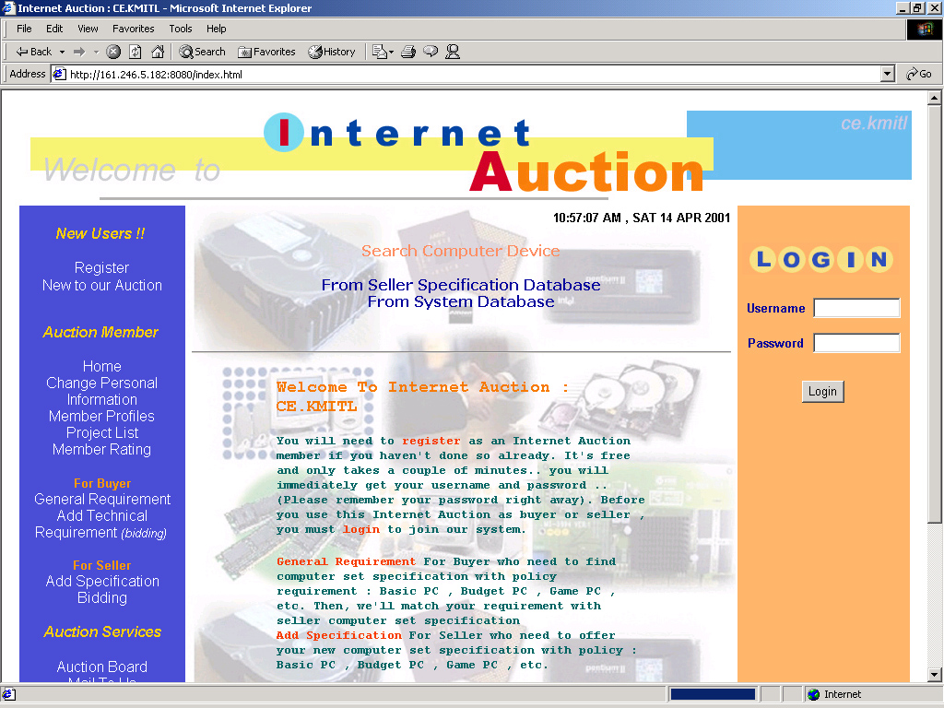
5.4.1.1 หน้าแรกของเว็บไซต์ (Index)

รูปที่ 5-24 หน้าแรกของเว็บไซต์

เป็นหน้าแรกเมื่อผู้ใช้เปิด URL : http://161.246.5.182:8080 เพื่อเข้าสู่ระบบ ในหน้าแรก จะแบ่งเป็น 3 ส่วน ส่วนทางด้านซ้ายเป็นเมนู (Menu) ต่าง ๆ ที่ผู้ใช้สามารถเลือกใช้ได้ โดยแบ่งเป็นเมนูสำหรับ ผู้ใช้ใหม่ (New User) ที่ยังไม่ได้สมัครเป็นสมาชิก , เมนูสำหรับสมาชิก และส่วนเพิ่มเติมที่ให้บริการของเว็บไซต์ ส่วนกลาง เป็นส่วนที่ให้ผู้ใช้สามารถทำการค้นหา (Search) รายละเอียดของอุปกรณ์คอมพิวเตอร์ที่มีในฐานข้อมูลของระบบ และการประกาศข่าวสารต่าง ๆ และสุดท้าย คือส่วนที่อยู่ทางด้านขวา จะเป็นแบบฟอร์มการล็อกอิน (Log in) เข้าสู่ระบบของสมาชิก
ในส่วนของการล็อกอิน ถ้าสมาชิกลืมพาสเวิร์ด (Password) ทางเว็บไซต์ จะมีการให้กรอกอีเมล์ (E-Mail) ของสมาชิก จากนั้น ระบบจะส่งพาสเวิร์ดของสมาชิกไปให้ผ่านทางอีเมล์

5.4.1.2 คำอธิบายการใช้ให้ผู้ใช้ทั่วไป (New to Our Auction)
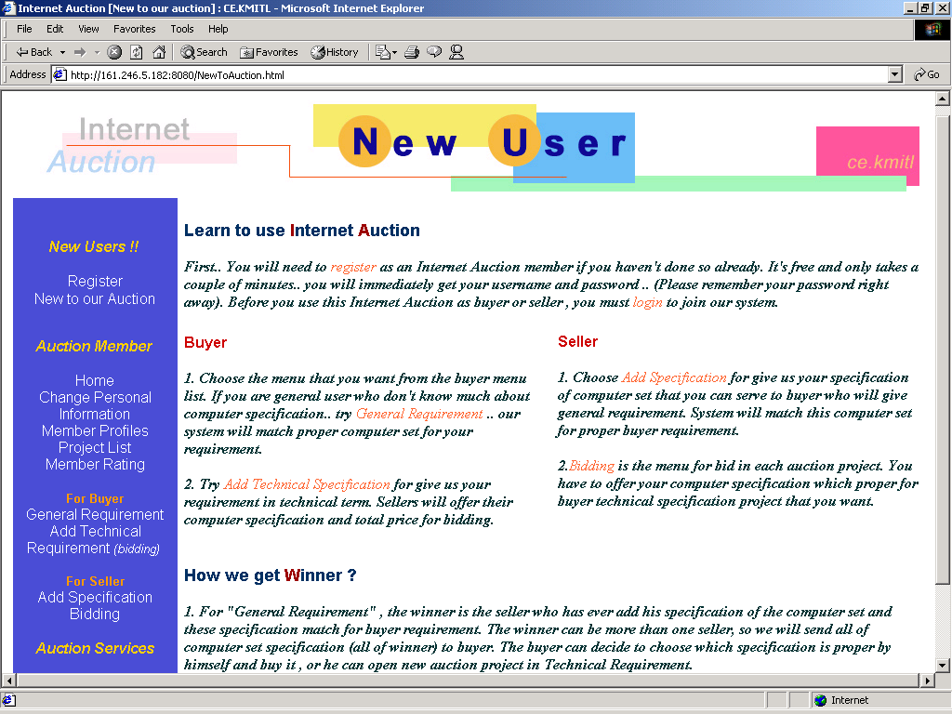
หน้าเว็บไซต์ที่ใช้อธิบายการใช้งานเว็บไซต์ เพื่อให้ผู้ใช้ที่ยังไม่เคยใช้บริการของทางเว็บไซต์ทราบถึงวิธีการ และขึ้นตอนต่าง ๆ ในการใช้ระบบ
รูปที่ 5-25 หน้าอธิบายการใช้งานของระบบ

5.4.1.3 การลงทะเบียน (Register)
ให้ผู้ใช้ที่ยังไม่ได้เป็นสมาชิก ทำการลงทะเบียนเป็นสมาชิกกับทางเว็บไซต์ ผู้ใช้จะต้องกรอก ข้อมูลสำคัญ ๆ เช่น ชื่อ , นามสกุล , ที่อยู่ , เบอร์โทรศัพท์ และเบอร์อีเมล์ เพื่อใช้ในการติดต่อแจ้งข่าวสารระหว่างเว็บไซต์กับสมาชิก หรือการติดต่อระหว่างสมาชิกด้วยกันเอง สมาชิกสามารถตั้ง Username และ Password เพื่อใช้ในการล็อกอินเข้าระบบได้เอง และเมื่อผู้ใช้ทำการลงทะเบียนเป็นสมาชิกกับทางเว็บไซต์แล้ว ระบบจะส่งอีเมล์ไปยังอีเมล์แอดเดรส (E-Mail Address) ของสมาชิก เพื่อแจ้งชื่อ Username และ Password ให้สมาชิกทราบอีกครั้งหนึ่ง และเมื่อมีข่าวสารต่าง ๆ เว็บไซต์จะส่งข่าวสารนั้นไปแจ้งให้สมาชิกทราบ
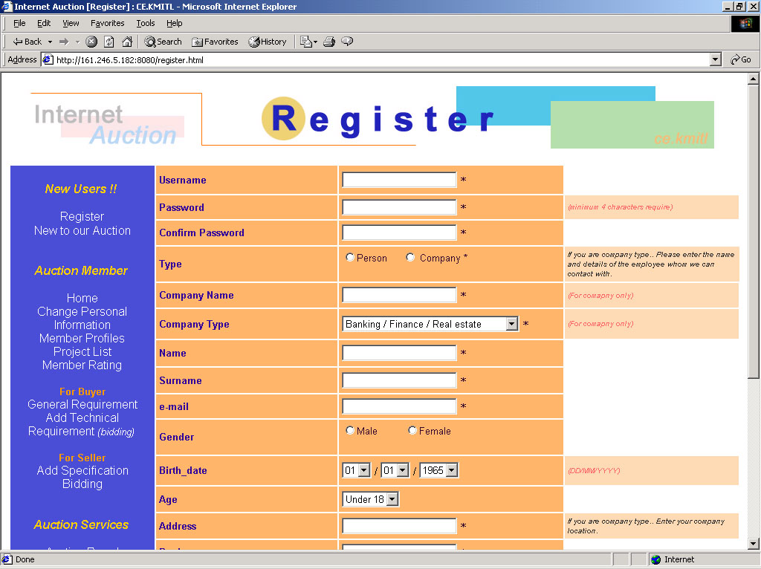
สำหรับสมาชิกของเว็บไซต์นั้น จะมี 2 ลักษณะ คือ สมาชิกที่เป็นบุคคลทั่วไป และสมาชิกที่เป็นบริษัท โดยสำหรับสมาชิกที่เป็นบริษัทนั้น จะต้อใส่ข้อมูลของบุคคลที่เป็นตัวแทนในการติดต่อซื้อขาย ให้สามารถติดต่อได้ด้วย

รูปที่ 5-26 การลงทะเบียนสมัครเป็นสมาชิก

5.4.1.4 การค้นหาอุปกรณ์ในฐานข้อมูล (Search)
การค้นหาอุปกรณ์ในฐานข้อมูลของระบบ เป็นบริการที่เปิดให้ผู้ใช้สามารถค้นหาอุปกรณ์ที่ต้องการได้ ผ่านทางหน้าเว็บไซต์ ซึ่งอยู่ส่วนกลางของหน้าแรกในเว็บไซต์ สำหรับในสวนการค้นหาอุปกรณ์คอมพิวเตอร์ในฐานข้อมูลนี้ ได้แบ่งออกเป็น 2 ส่วน คือ

5.4.1.4.1 การค้นหาอุปกรณ์จากฐานข้อมูลของผู้ขาย (Search from Seller Specification Database)
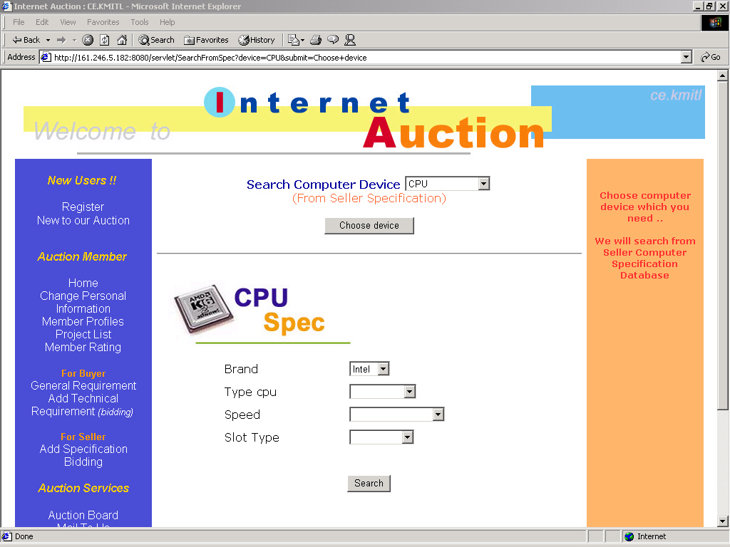
ผู้ใช้จะสามารถค้นหาอุปกรณ์คอมพิวเตอร์จากสเปกเครื่องคอมพิวเตอร์ ที่มีผู้ขายมาเสนอเอาไว้ ในการเสนอเครื่องคอมพิวเตอร์แบบระบุความสามารถในการนำไปใช้งาน
รูปที่ 5-27 การค้นหาอุปกรณ์คอมพิวเตอร์จากฐานข้อมูลของผู้ขาย (1)

จากภาพข้างต้น ผู้ใช้ที่ต้องการค้นหาจะระบุชนิดของอุปกรณ์ที่ต้องการ และรายละเอียดที่ต้องการค้นหา โดยการเลือกจากช่องคอมโบบ็อกซ์ (Combo Box)
หลังจากนั้น ระบบจะทำการค้นหาอุกปรณ์ที่ผู้ใช้ต้องการจากฐานข้อมูลที่มีผู้ขายมาระบุเสนอขายเอาไว้ โดยจะคัดเลือกเอาเฉพาะรายการที่มีอุปกรณ์ตรงตามที่ผู้ใช้เลือกเข้ามาเท่านั้น มาแสดงให้ผู้ค้นหาทราบ และในกรณีที่ผู้ค้นหาหรือผู้ต้องการซื้อสนใจซื้ออุปกรณ์ตามรายการที่แสดง จะสามารถติดต่อกับ ผู้ขายได้เอง โดยการส่งอีเมล์ผ่านทางเว็บไซต์ ดังรูปที่ 5-23

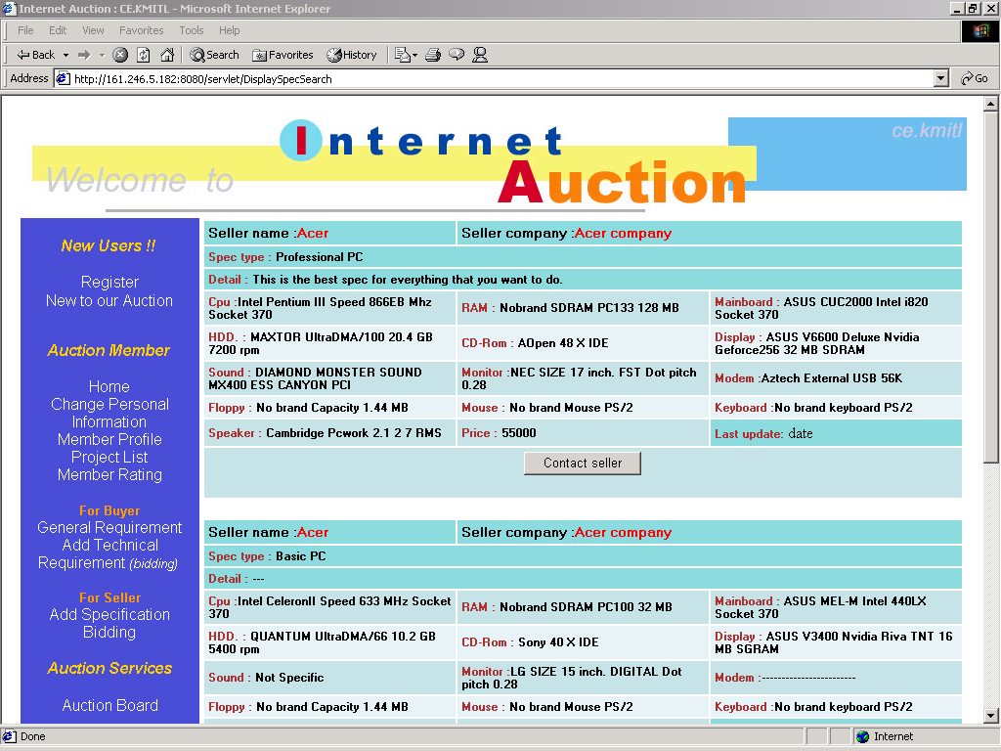

รูปที่ 5-28 การค้นหาอุปกรณ์คอมพิวเตอร์จากฐานข้อมูลของผู้ขาย (2)

5.4.1.4.2 การค้นหาอุปกรณ์จากฐานข้อมูลของระบบ (Search From System Database)
เป็นบริการให้ผู้ใช้สามารถค้นหาข้อมูลของอุปกรณ์ที่ต้องการทราบรายละเอียดได้ โดยระบบจะให้ผู้ใช้เลือกชนิดของอุปกรณ์ที่ต้องการทราบรายละเอียด จากนั้นระบบจะแสดงรายการทั้งหมดของอุปกรณ์ที่ต้องการค้นหา พร้อมทั้งรายละเอียดต่าง ๆ ของอุปกรณ์ชนิดนั้นที่มีในฐานข้อมูลของระบบ
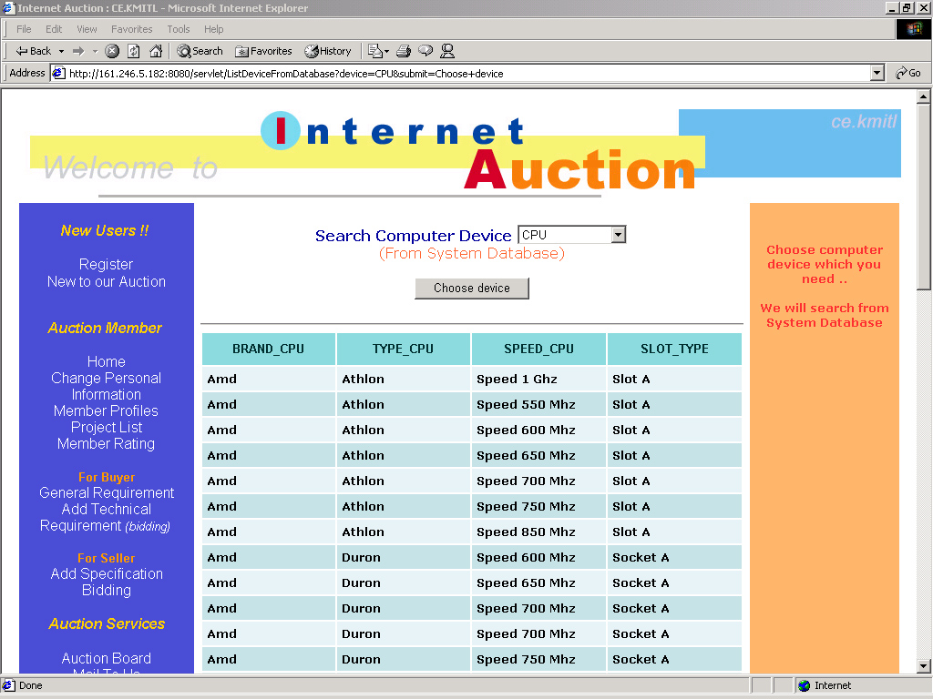

รูปที่ 5-29 การค้นหาอุปกรณ์คอมพิวเตอร์จากฐานข้อมูลของระบบ

5.4.1.5 การแสดงข้อมูลของสมาชิก (Member Profiles)
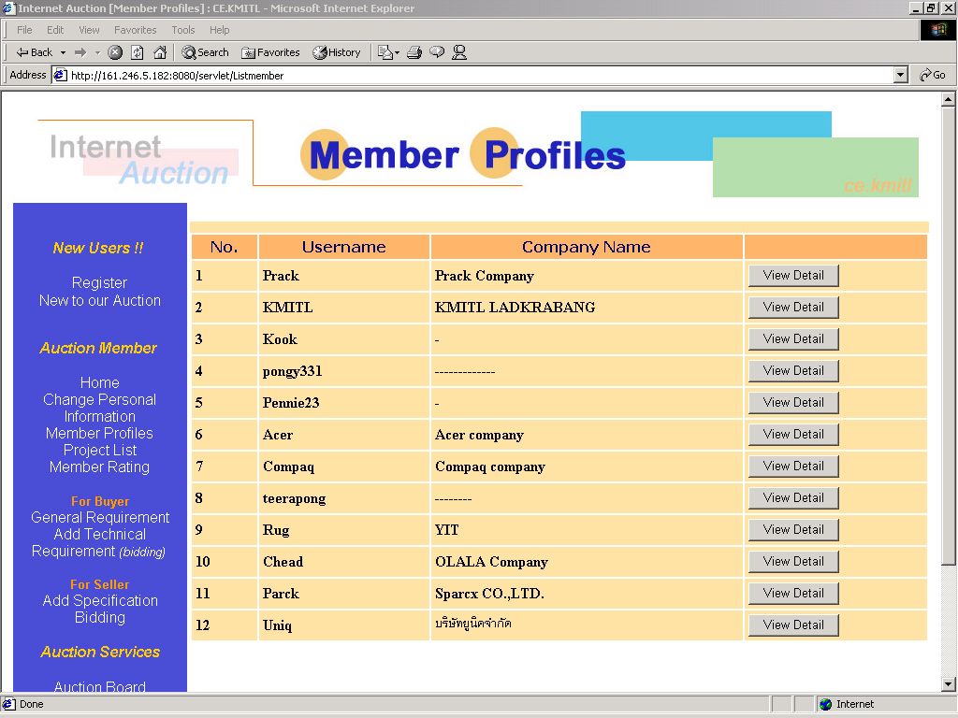
เป็นการแสดงข้อมูลรายละเอียดของสมาชิกที่ได้ระบุไว้ตอนลงทะเบียน ซึ่งได้แก่ Username , ประเภทสมาชิก (บุคคลทั่วไป / บริษัท) , ชื่อ , นามสกุล , อีเมล์แอดเดรส (E-mail Address) , ชื่อบริษัท (ในกรณีที่เป็นบริษัท) และที่อยู่ที่สามารถติดต่อได้ นอกจากนี้ ยังมีการแสดงอันดับความน่าเชื่อของสมาชิก ที่สมาชิกรายอื่น ๆ ของเว็บไซต์ ให้คะแนนมาด้วย โดยการแสดงรายละเอียดสมาชิก ระบบจะทำการแสดงชื่อของสมาชิกทั้งหมด และสร้างปุ่มให้ผู้ใช้เข้าไปดูรายละเอียดของสมาชิกที่ต้องการทราบในเว็บไซต์หน้าถัดไป ดังรูปที่ 5-25
รูปที่ 5-30 การแสดงรายชื่อสมาชิกของเว็บไซต์

เมื่อผู้ใช้กดปุ่มเลือกดูรายละเอียดของสมาชิกที่ต้องการ จะเข้าหน้าจอเว็บไซต์ของการแสดงรายละเอียดสมาชิก โดยจะแสดง Username , ชื่อ , นามสกุล , ชื่อบริษัท , ที่อยู่ , เบอร์โทรศัพท์ , อีเมล์ และอันดับความน่าเชื่อถือของสมาชิกรายนั้น ดังรูปที่ 5-26

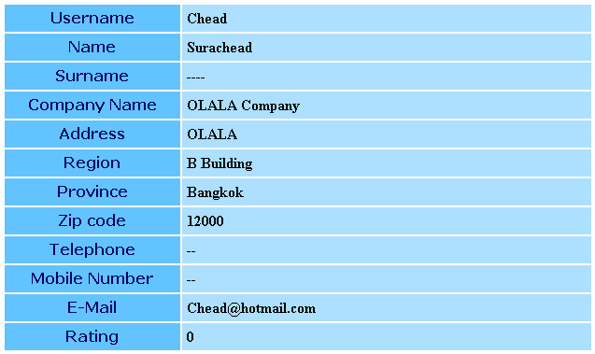

รูปที่ 5-31 การแสดงรายละเอียดของสมาชิก

5.5.1.6 การแสดงรายการและรายละเอียดโครงการ (Project List)
เป็นหน้าการแสดงรายการและรายละเอียดของโครงการทั้งหมดที่มี และยังไม่ปิดการประกวด ราคา โครงการเหล่านี้เป็นโครงการที่ถูกเปิดขึ้นโดยผู้ซื้อเข้ามาเสนอความต้องการซื้อไว้ ผู้ใช้ทั่วไปสามารถเข้ามาดูรายละเอียดได้ แต่ไม่สามารถเข้าไปเสนอขายได้ จะต้องลงทะเบียนสมัครเป็นสมาชิกของเว็บไซต์ก่อน
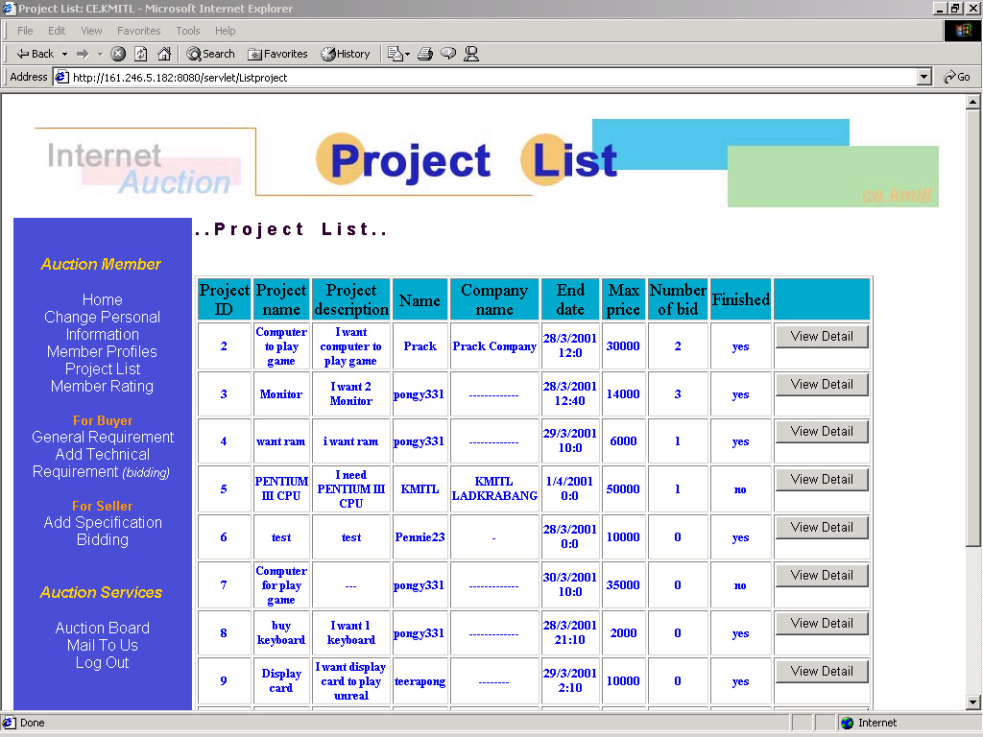
รูปที่ 5-32 การแสดงรายการและรายละเอียดโครงการ

5.4.1.7 เว็บบอร์ด (Web Board)
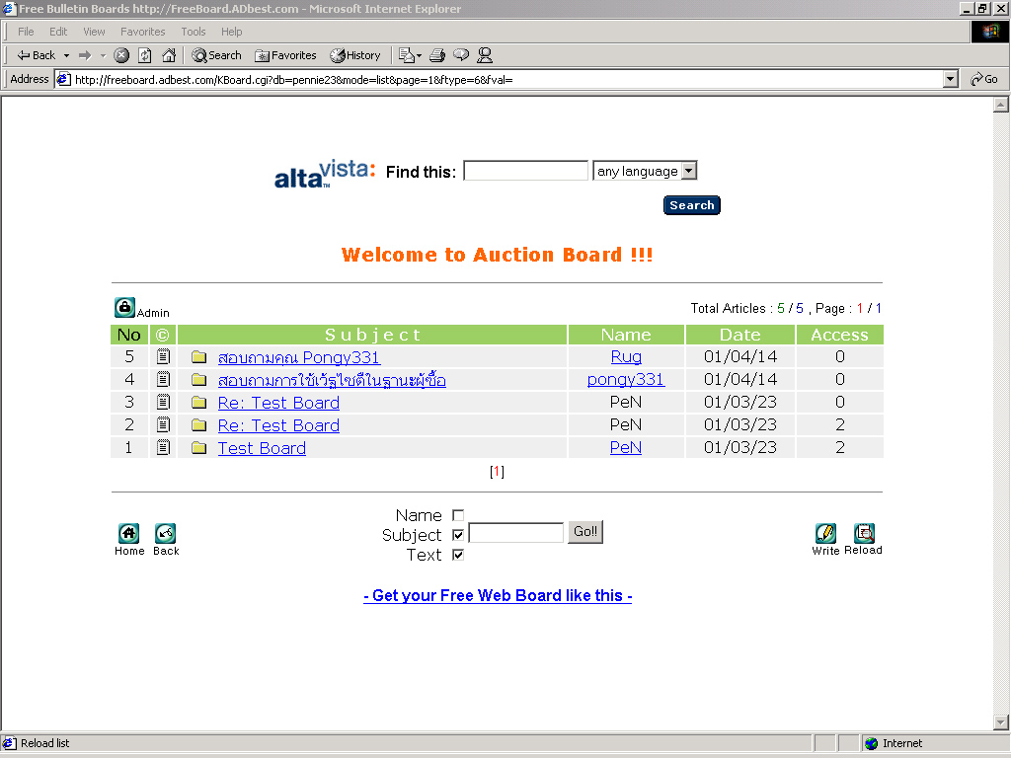
เว็บบอร์ด เป็นส่วนบริการให้แก่สมาชิกหรือผู้สนใจของทางเว็บไซต์ ใช้ในการติดต่อ สอบถาม แนะนำ หรือแลกเปลี่ยนข้อมูลข่าวสารต่าง ๆ แก่กัน ซึ่งในส่วนของเว็บบอร์ดนี้ เป็นการขอใช้บริการจากเว็บไซต์ภายนอกที่ให้บริการฟรี คือ http://freeboard.adbest.com
รูปที่ 5-33 เว็บบอร์ดการประกวดราคา

5.4.1.8 การติดต่อผู้พัฒนาระบบ (Contact Us)
เป็นการให้ข้อมูลของผู้พัฒนาระบบ เพื่อให้ผู้ใช้สามารถติดต่อกับผู้พัฒนาระบบได้เมื่อมีปัญหา หรือต้องการให้ข้อแนะนำต่าง ๆ แก่ผู้พัฒนาระบบ
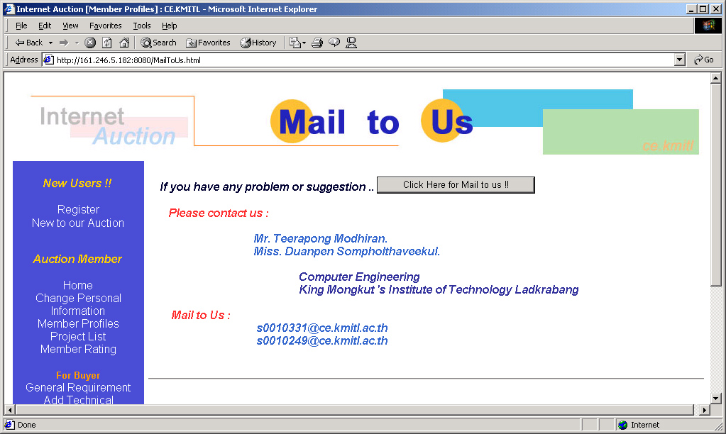

รูปที่ 5-34 การติดต่อกับผู้ดูแลระบบ

5.4.2 สมาชิก (Member)
สมาชิกของทางเว็บไซต์ เป็นบุคคลทั่วไป (User) ที่ได้มีการลงทะเบียนเป็นสมาชิกของทางเว็บไซต์ไว้ โดยสมาชิกจะมี 2 ลักษณะ คือ บุคคลทั่วไป หรือบริษัท ผู้ที่เป็นสมาชิกจะสามารถเข้าทำการประกวดราคา หรือเสนอรายละเอียดสเปกของสินค้าได้ ทั้งในฐานะของผู้ซื้อ และผู้ขาย
สำหรับสมาชิกของทางเว็บไซต์ สามารถใช้บริการที่ผู้ใช้ทั่ว ๆ ไปใช้ได้ รวมทั้งส่วนที่เป็นบริการสำหรับสมาชิกด้วย คือ ส่วนของการเป็นผู้ซื้อและผู้ขาย , การเปลี่ยนข้อมูลส่วนตัว (Change Personal Information) และการให้คะแนนอันดับความน่าเชื่อถือของสมาชิก (Member Rating)

5.4.2.1 การล็อกอิน (Log in)
เป็นการเข้าสู่ระบบของสมาชิก โดยการใส่ Username และ Password ในหน้าแรกของเว็บไซต์ สมาชิกต้องทำการล็อกอินเข้าสู่ระบบก่อน จึงจะสามารถใช้บริการในฐานะของสมาชิกได้ การล็อกอิน จะอยู่ทางซ้ายของหน้าแรก (Index)
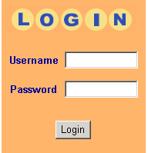

รูปที่ 5-35 การล็อกอินเข้าสู่ระบบ

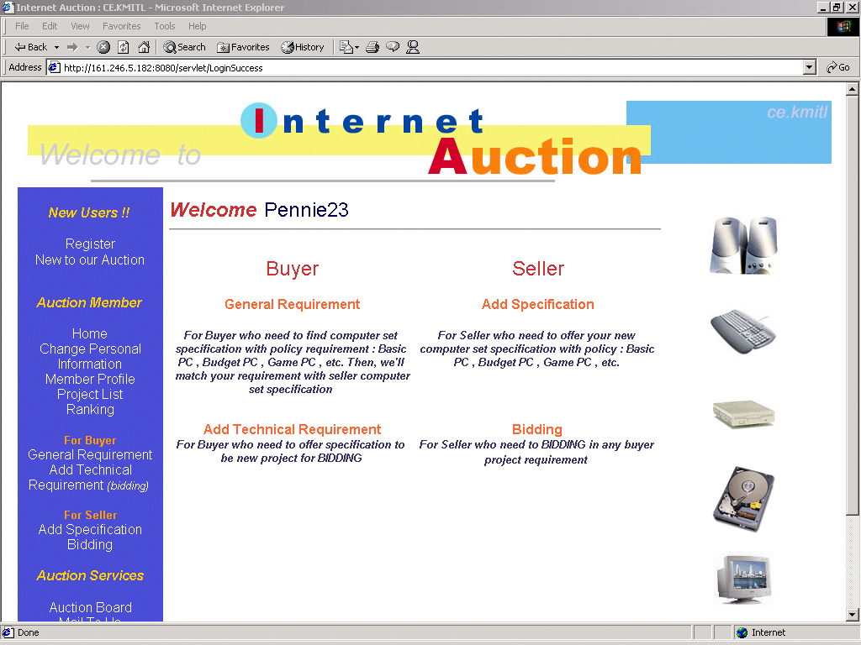

รูปที่ 5-3 แสดงหน้าแรกของสมาชิกหลังจากล็อกอินเข้าระบบ

5.4.2.2 การเปลี่ยนข้อมูลส่วนบุคคลของสมาชิก (Change Personal Information)
สมาชิกสามารถเปลี่ยนข้อมูลส่วนตัวต่าง ๆ ที่ระบุไว้ในการลงทะเบียนได้ เช่น ชื่อ , นามสกุล , ที่อยู่ , เบอร์โทรศัพท์ที่ใช้ในการติดต่อ หรือ พาสเวิร์ดของสมาชิก เป็นต้น
รูปที่ 5-37 หน้าการเปลี่ยนแปลงข้อมูลส่วนตัวของสมาชิก
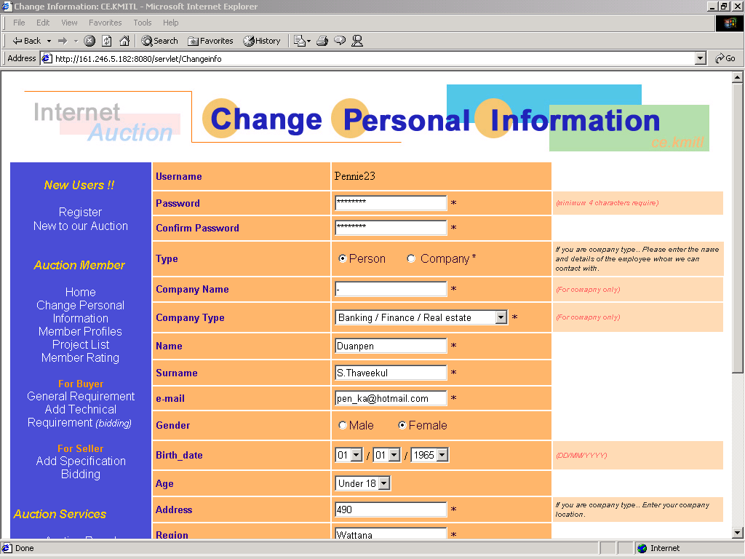

5.4.2.3 การให้คะแนนอันดับความน่าเชื่อถือของสมาชิก (Member Rating)
การให้คะแนนอันดับความน่าเชื่อถือของสมาชิก เป็นส่วนที่ช่วยให้เกิดความมั่นใจในการติดต่อซื้อ – ขาย หรือเข้าร่วมประกวดราคากันของสมาชิก โดยการให้คะแนน เป็นสิทธิของสมาชิกในการเข้าร่วมการประกวดราคากันจริง ๆ ในโครงการเท่านั้น การแสดงความน่าเชื่อถือจะระบุชื่อของสมาชิกที่ให้ความคิดเห็นมา และแสดงรายละเอียดที่สมาชิกได้แสดงความคิดให้แก่กันด้วย ดังรูปที่ 5-33
สำหรับการให้คะแนนอันดับความน่าเชื่อถือของสมาชิก จะจัดเป็น 2 อันดับ คือ บวก (Positive) และลบ (Negative) โดยให้สัญลักษณ์เป็นดาว 3 ดวง สีแดงเป็นบวก และสีดำเป็นความคิดเห็นที่เป็นลบ และการให้คามน่าเชื่อถือของสมาชิก จะต้องมีการระบุหมายเลขโครงการที่ทำการประกวดราคาด้วย เพื่อเป็นการยนยันว่าผู้ขาย หรือผู้ซื้อรายนั้น ๆ ได้เข้าร่วมการประกวดราคาจริง จึงจะมีสิทธิในการให้ความน่าเชื่อถือระหว่างกัน ดังรูปที่ 5-34

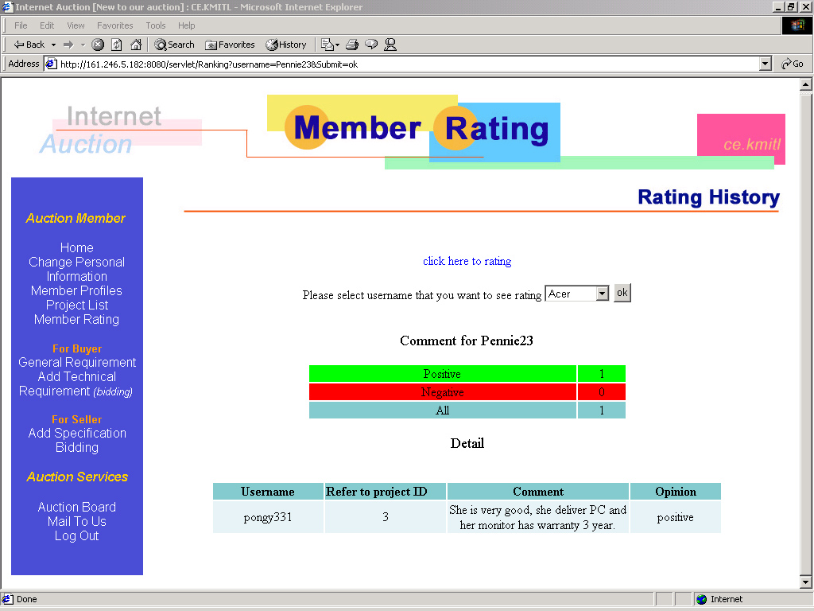

รูปที่ 5-38 การแสดงรายละเอียดความน่าเชื่อถือของสมาชิก
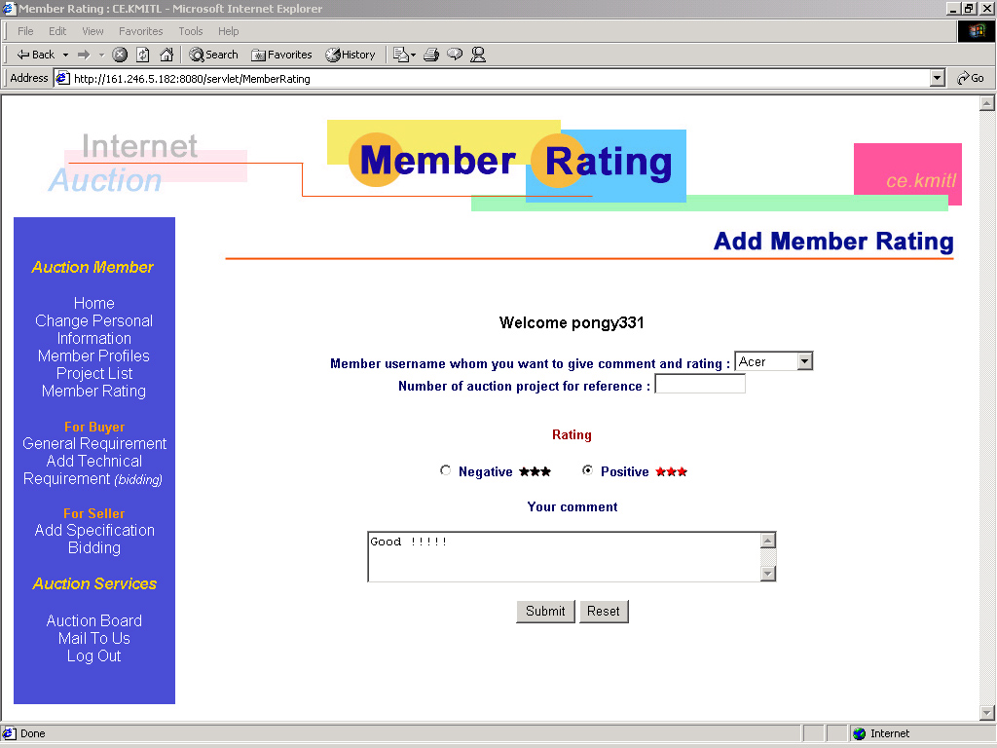

รูปที่ 5-39 การเสนอความน่าเชื่อถือให้สมาชิกที่ทำการประกวดราคาร่วมกันในโครงการ

5.4.3 ผู้ซื้อ (Buyer)
สำหรับในส่วนของผู้ซื้อ สามารถเข้าระบบเพื่อทำการเสนอซื้อ ได้ 2 แบบ ดังนี้

5.4.3.1 การกำหนดความต้องการซื้อแบบทั่วไป (General Requirement)
สำหรับผู้ซื้อทั่ว ๆ ไปที่ต้องการทราบสเปกเครื่องคอมพิวเตอร์ หรือเลือกซื้อโดยที่ผู้ซื้อไม่จำเป็นต้องมีความรู้ในการเลือกซื้อคอมพิวเตอร์และอุปกรณ์คอมพิวเตอร์ เนื่องจากใช้การกำหนดความต้องการซื้อจากความสามารถในการนำไปใช้ชองเครื่องคอมพิวเตอร์ (Policy) ซึ่งมีดังนี้

ประเภทการใช้งาน | คำอธิบาย
Basic PC | เป็นเครื่องคอมพิวเตอร์ที่ใช้งานได้ปกติทั่ว ๆ ไป โดยไม่มีงานใดเด่นเป็นพิเศษ
Budget PC | เป็นเครื่องคอมพิวเตอร์ที่ใช้งานได้ปกติทั่ว ๆ ไป โดยไม่มีงานใดเด่นเป็นพิเศษ
Game PC | เป็นเครื่องคอมพิวเตอร์ราคาประหยัด ที่สามารถทำงานได้ตามปกติทั่วไป
Professional PC | เป็นเครื่องคอมพิวเตอร์ที่มีความสามารถสูง เหมาะสำหรับนำไปใช้เล่นเกมคอมพิวเตอร์
Office PC | เป็นเครื่องคอมพิวเตอร์ทั่วไป เหมาะสำหรับใช้ในสำนักงาน
Graphic PC | เป็นเครื่องคอมพิวเตอร์ที่เหมาะสำหรับใช้งานในด้านกราฟฟิก
ตารางที่ 5-5 ประเภทการนำไปใช้งานของเครื่องคอมพิวเตอร์

การกำหนดความต้องการซื้อ ระบบจะให้ผู้ซื้อจะเลือกความสามารถในการใช้งานข้างต้น แล้วหลังจากนั้น ระบบจะทำการหาสเปกเครื่องคอมพิวเตอร์ที่ถูกเสนอมา จากผู้ขายไว้ก่อนหน้านี้แล้ว มาแสดงให้ผู้ซื้อเลือก ถ้าผู้ซื้อสนใจสเปกเครื่องของผู้ขายรายใด ก็สามารถส่งอีเมล์ไปติดต่อกับผู้ขายได้ ผ่านทางหน้าเว็บไซต์

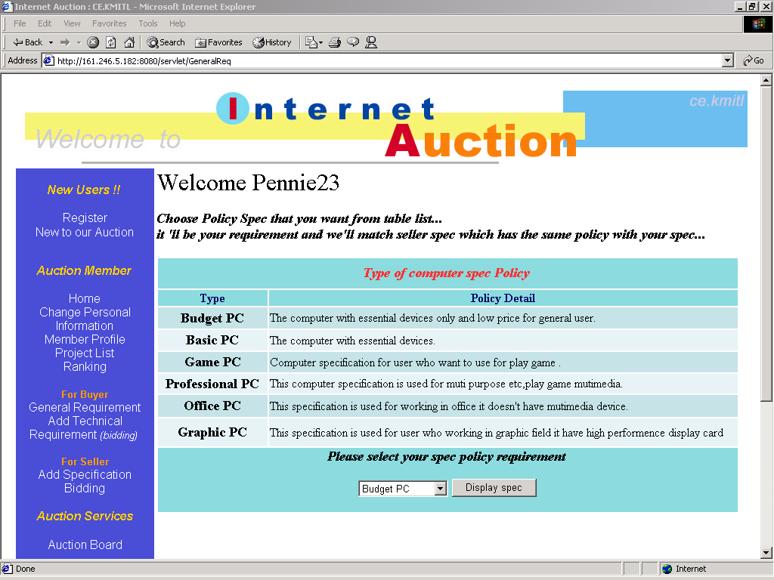

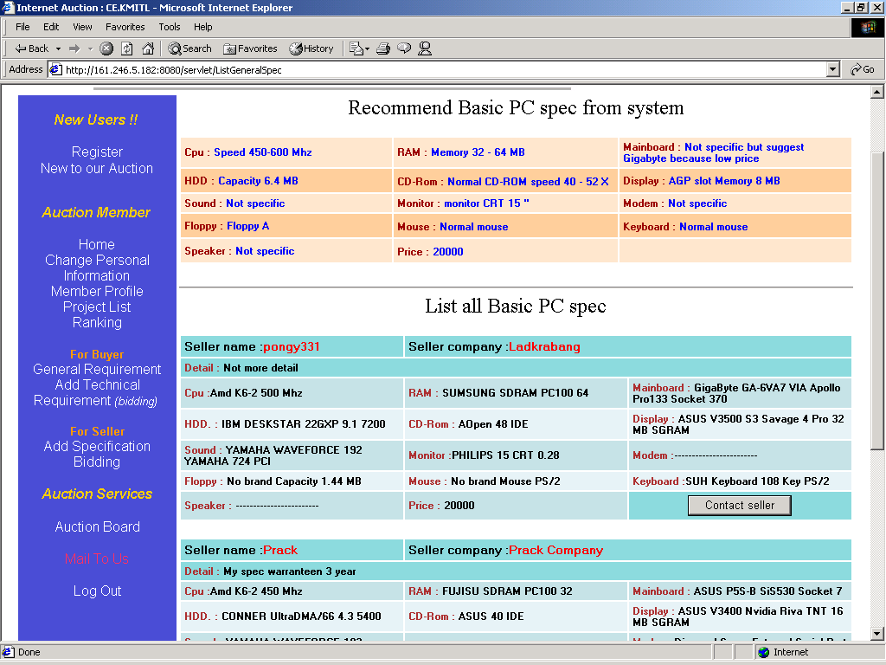
รูปที่ 5-40 การระบุความต้องการซื้อแบบทั่วไป

รูปที่ 5-41 ผลการค้นหาสเปกที่ผู้ขายมาเสนอไว้

5.4.3.2 การกำหนดความต้องการซื้อแบบระบุสเปก (Add Technical Requirement)
เป็นการกำหนดสเปกคอมพิวเตอร์ หรืออุปกรณ์คอมพิวเตอร์ เพื่อเปิดโครงการการประกวดราคา โดยผู้ซื้อควรมีความรู้ในการเลือกซื้อสเปกคอมพิวเตอร์อยู่พอสมควร การกำหนดความต้องการซื้อแบบระบุสเปก จะต้องกำหนดวัน – เวลาที่ปิดการประกวดราคาของโครงการ และราคาสูงสุดที่สามารถยอมรับได้ไว้ด้วย
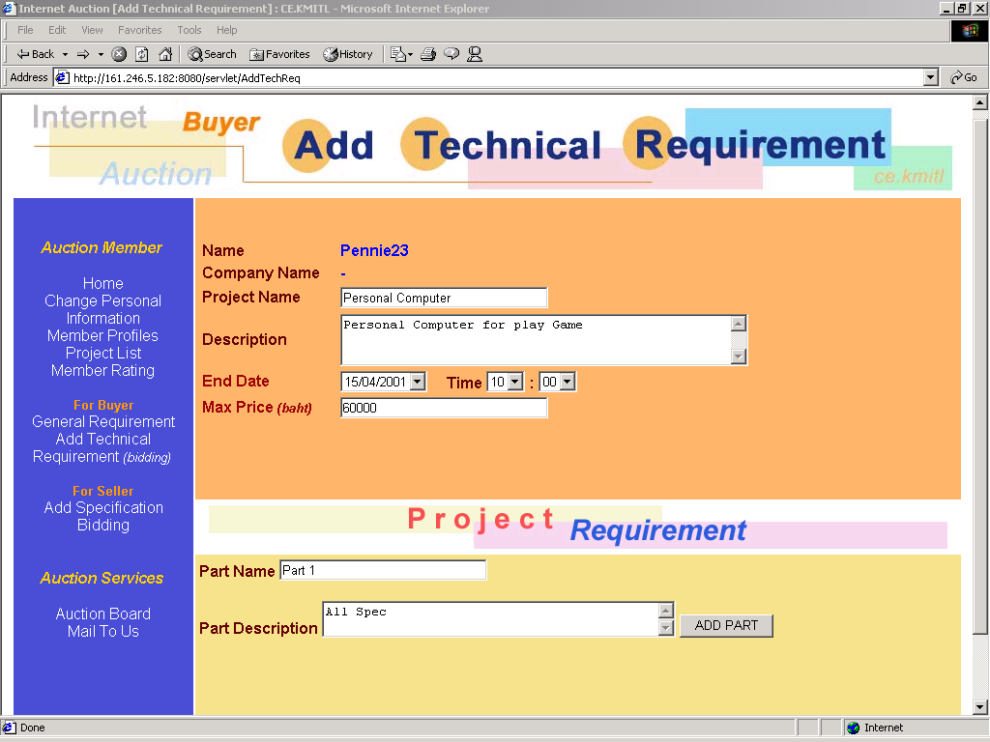

รูปที่ 5-42 การระบุความต้องการซื้อแบบระบุสเปก

การกำหนดสเปกคอมพิวเตอร์ จะกำหนดเป็น Part เช่น
Part 1 : CPU Intel Pentium III 800EB Mhz Socket 370 1
VGA CARD ASUS V6800 AGP4X 1
HARDDISK Seagate ST118273W 18.2GB 1
CD-ROM ASUS 40X 1
RAM Hitachi SDRAM PC133 1
SOUNDCARD Creative SoundBlaster Live! Vibra 128 1
Part 2 : HARDDISK Seagate ST118273W 18.2G 1
สำหรับการกำหนดสเปก จะมีจุดเด่นอยู่ที่ การระบุสเปกเครื่องของผู้ซื้อ จะเป็นสเปกที่ถูกต้องเสมอ เนื่องจากระบบจะคิวรี่ (Query) ข้อมูลจากฐานข้อมูล โดยอ้างอิงจากรายละเอียดแรกที่ผู้ซื้อเลือก ดังตัวอย่าง

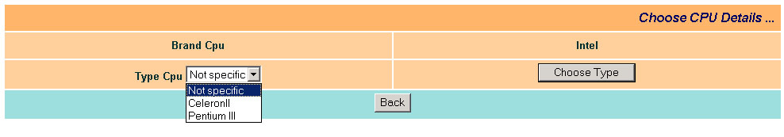
รูปที่ 5-43 ตัวอย่างการคิวรี่สเปกจากฐานข้อมูล (1)
ถ้าผู้ซื้อเลือกอุปกรณ์ CPU และเลือกยี่ห้อ (Brand) เป็น Intel ระบบจะคิวรี่ชนิด (Type) ของ CPU จากยี่ห้อ Intel ให้ผู้ซื้อเลือก ซึ่งมี Celeron II หรือ Pentium III เท่านั้น

แต่ถ้าผู้ซื้อเลือกอุปกรณ์เป็น CPU ที่มียี่ห้อเป็น AMD แล้ว ผู้ซื้อจะเลือกชนิดของ CPU ได้เป็น Athlon , Duron , K6-2 หรือ ThunderBird ซึ่งเป็นชนิด CPU ของยี่ห้อ AMD เท่านั้น
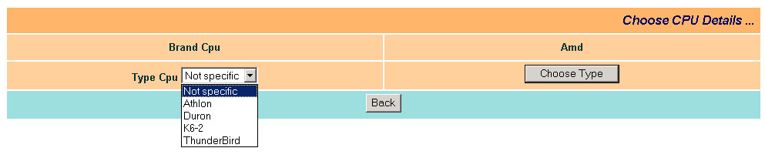
รูปที่ 5-44 ตัวอย่างการคิวรี่สเปกจากฐานข้อมูล (2)

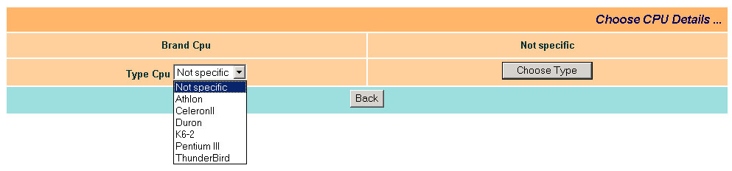
นอกจากนี้ ในกรณีที่ผู้ซื้อเลือกรายละเอียดของสเปกเป็นแบบ “ไม่กำหนด” (Not Specific) ในส่วนใด ระบบจะคิวรี่สเปกในทุก ๆ กรณีที่สามารถเกิดขึ้นได้ เช่น
รูปที่ 5-45 ตัวอย่างการคิวรี่สเปกจากฐานข้อมูล (3)

จากรูป จะเห็นได้ว่า ถ้าผู้ซื้อเลือกอุปกรณ์เป็น CPU แล้วไม่กำหนดยี่ห้อ (Not Specific) ระบบจะคิวรี่ชนิดของ CPU ทุก ๆ ชนิดที่มี คือ Athlon , Celeron II , Duron , K6-2 , Pentium III และ ThunderBird ซึ่งเป็นชนิดของ CPU ทั้งของยี่ห้อ Intel และ AMD ทำให้ผู้ซื้อที่รู้จักเฉพาะชนิดของ CPU สามารถเลือกชนิดของ CPU ที่ต้องการได้ โดยไม่ต้องรู้ว่า ชนิดของ CPU ประเภทที่ต้องการ เป็น CPU ยี่ห้ออะไร และการเลือกแบบไม่กำหนดนี้ ทางฝ่ายผู้ขายที่เข้ามาเสนอสเปกในการประกวดราคา จะสามารถเลือกเสนอ สเปกอุปกรณ์ของตนเองให้ผู้ซื้อได้ ทำให้เกิดการเสนอสเปกอุปกรณ์ที่มีความหลากหลาย จากผู้ขายแต่ละรายเพิ่มมากขึ้น

5.4.4 ผู้ขาย (Seller)
ผู้ขาย เป็นสมาชิกที่เข้ามาเสนอขายสินค้า ให้กับผู้ซื้อผ่านทางเว็บไซต์ ซึ่งทำการเสนอได้ 2 ลักษณะ ดังนี้

5.4.4.1 การระบุสเปกเครื่องคอมพิวเตอร์ตามความสามารถในการใช้งาน (Add Specification)
การระบุสเปกเครื่องคอมพิวเตอร์ตามความสามารถในการใช้งาน เป็นการให้ผู้ขายเสนอสเปกเครื่องคอมพิวเตอร์ที่ต้องการขายไว้ โดยต้องมีการระบุความสามารถในการนำไปใช้ด้วย ซึ่งได้แก่ Basic PC , Budget PC , Professional PC , Game PC หรือ Graphic PC ในลักษณะเดียวกันกับที่ผู้ซื้อเลือกในการกำหนดความต้องการซื้อแบบทั่วไป (General Requirement) แต่ต่างกันตรงที่ผู้ขาย จะต้องระบุสเปกเครื่องที่ต้องการขายด้วย
เมื่อมีผู้ซื้อเข้ามากำหนดความต้องการซื้อแบบทั่ว ๆ ไปโดยการเลือกความสามารถในการนำไปใช้ของเครื่องคอมพิวเตอร์ ระบบจะทำการค้นหาสเปกของผู้ขายที่มาเสนอ ที่มีความสามารถในการนำไปใช้ตรงกับที่ผู้ซื้อเลือก แสดงให้ผู้ซื้อทราบ
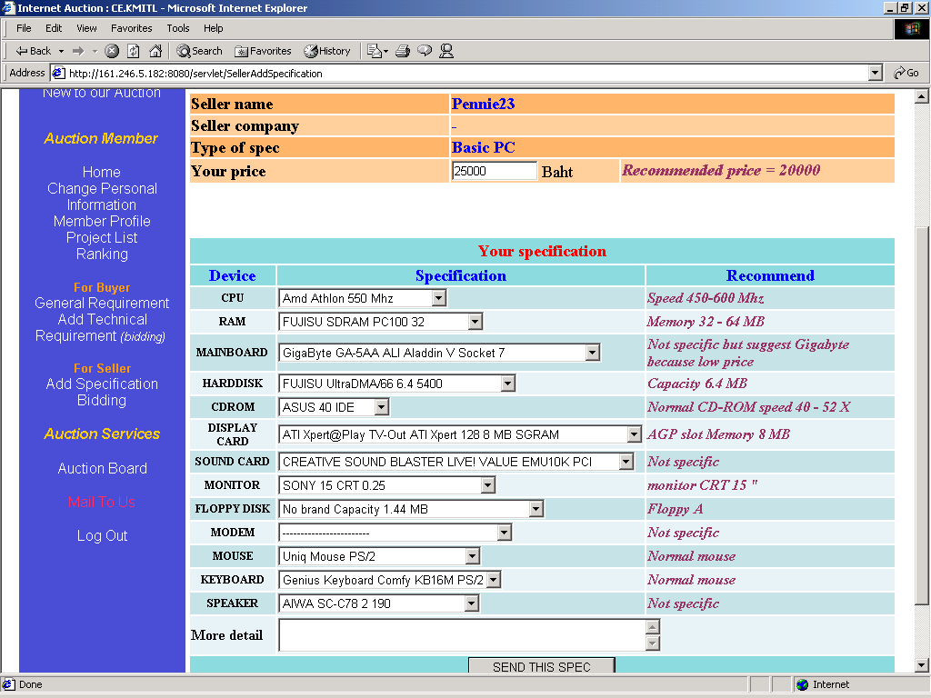
รูปที่ 5-46 การระบุความต้องการขายแบบทั่วไป

5.4.4.2 การเสนอสเปกในโครงการประกวดราคา (Bidding)
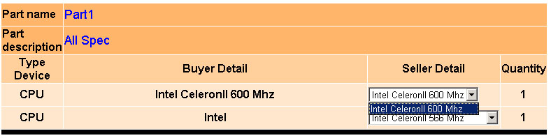
ลักษณะการเสนอขายแบบนี้ เป็นลักษณะการเข้าร่วมการประกวดราคา โดยผู้ขายจะเลือกโครงการจากที่ผู้ซื้อประกาศความต้องการซื้อไว้จากรายการโครงการ ซึ่งแสดงถึงชื่อโครงการ , ชื่อผู้เสนอซื้อ , รายละเอียดโครงการ , ราคาสูงสุดที่ผู้ซื้อยอมรับได้ และจำนวนผู้ขายที่เข้าร่วมประกวดราคา หลังจากนั้นจะเป็นการเสนอสเปกของผู้ขาย ซึ่งจะต้องเป็นไปตามเงื่อนไขที่ผู้ซื้อกำหนดไว้ โดยถ้าผู้ซื้อระบุเจาะจง สเปกของอุปกรณ์ตัวใด ผู้ขายต้องเสนอสเปกของอุปกรณ์ตัวนั้นไปตามที่ผู้ซื้อกำหนด แต่ถ้าผู้ซื้อไม่กำหนดสเปก (Not Specific) ผู้ขายสามารถเสนอสเปกอุปกรณ์ได้ เช่น
รูปที่ 5-47 ตัวอย่างการคิวรี่สเปกในการเสนอสเปกของผู้ขาย (1)

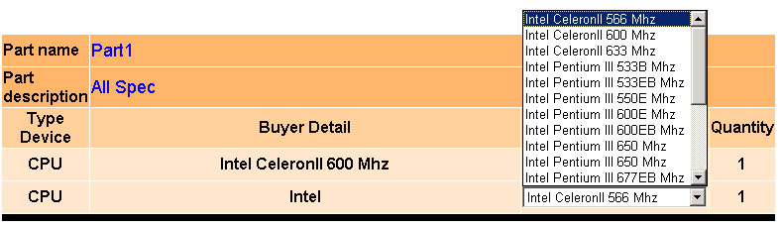
จากรูปข้างต้นจะเห็นว่าผู้ซื้อกำหนด CPU เจาะจงเป็นยี่ห้อ Intel ชนิด Celeron II และความเร็ว 600 Mhz ระบบจะคิวรี่สเปก CPU ตามที่ผู้ซื้อระบุเท่านั้น ดังนั้น ผู้ขายที่เข้ามาเสนอสเปกในโครงการ จึงไม่สามารถเสนอรายการอื่นได้ เพราะผู้ซื้อระบุมาอย่างเจาะจง
รูปที่ 5-48 ตัวอย่างการคิวรี่สเปกในการเสนอสเปกของผู้ขาย (2)

ถ้าผู้ซื้อกำหนดยี่ห้อ CPU ว่าต้องเป็น Intel แต่ไม่ได้กำหนดรายละเอียดส่วนอื่น ๆ ของ CPU คือ ให้ชนิด (Type) และความเร็ว (Speed) ของ CPU เป็น Not Specific ระบบจะคิวรี่ CPU ยี่ห้อ Intel ทุก ๆ ชนิดและทุก ๆ ความเร็วออกมาให้ผู้ขายเลือก ดังนั้น ผู้ขายจะสามารถเสนอ CPU ยี่ห้อ Intel ที่ชนิด CPU และความเร็ว CPU เท่าใดก็ได้

5.4.5 ผู้ดูแลระบบ (Administrator)
ผู้ดูแลระบบ มีหน้าที่ดูแลระบบให้ทำงานได้อย่างถูกต้อง ซึ่งต้องทำการปรับปรุงข้อมูลต่าง ๆ ในฐานข้อมูลให้ทันสมัยอยู่เสมอ

5.4.5.1 การเพิ่ม / ลบฐานข้อมูลของรายละเอียดสินค้า (Add/Remove Product)
เนื่องจากสเปกของอุปกรณ์คอมพิวเตอร์ มีความเปลี่ยนแปลงเร็วมาก ดังนั้นจึงต้องมีการเพิ่มสเปกของสินค้า และลบสเปกอุปกรณ์คอมพิวเตอร์ที่ไม่มีขายแล้วในท้องตลาดออก เพื่อให้ข้อมูลอุปกรณ์คอมพิวเตอร์ในเว็บไซต์ มีความทันสมัยอยู่เสมอ

5.4.5.2 การปรับปรุงสเปกมาตรฐาน (Add Standard Specification)
เป็นการปรับปรุงสเปกมาตรฐานของเครื่องคอมพิวเตอร์ ตามความสามารถในการนำไปใช้ (Policy) ที่ได้ระบุมาข้างต้น เพื่อเป็นคำแนะนำ (Recommend) สำหรับผู้ซื้อ และผู้ขายในการกำหนดสเปกเครื่องคอมพิวเตอร์แบบทั่ว ๆ ไป

